2022年度霧多布湿原学術研究報告書

北海道東部の干潟に生息するアナジャコ Upogebia major の生態

髙下聖崇・和田 哲
北海道大学大学院水産科学研究院

2023年3月

要旨
アナジャコ Upogebia major は、干潟に生息するアナジャコ下目の甲殻類である。本種は干潟の生態系エンジニアとして知られており、西日本では水産有用種としても利用されている。一方、本種が漁場で高密度に生息している場合には、アサリなどの水産有用種に及ぼす悪影響も懸念されている。これらの生態学的・水産学的特徴は、本種が形成する巨大なY字型の巣穴構造と深い関わりを持つ。また、本種は生涯のほとんどを巣穴で過ごすため、その機能を探求することは、本種の生活史解明においても極めて重要である。そこで本研究では、 (1) 北海道東部におけるアナジャコの巣穴構造及び生活史を詳細に記載した。さらに、浜中町の干潟では、本種の個体数減少を目的とした耕耘が、一部の地域で試験的に実施されているが、耕耘の長期的な効果は検証されていない。そこで、同調査地を対象に、(2) 2年前に実施された耕耘が、2022年5月から11月におけるアナジャコの甲長や巣穴構造に及ぼす影響を検証した。
北海道東部に位置する厚岸湖、厚岸湾及び浜中湾の調査地で、干潟の地表面における本種の巣穴の空間分布を調査した。その後、地表面に2箇所の穴をもつ一部の巣穴と3箇所以上の穴をもつ巣穴に樹脂を流し入れて鋳型を作成した。そして、掘り出した巣穴の鋳型から、形状、U字部分の深度、全長、I字部分の深度、全長、深度の合計、全長の合計、巣穴幅 (2箇所の開口部による線分の長さ)、開口部の平均直径、表面積、体積、巣穴内にいた個体の甲長及び性別を記録した。また、ヤビーポンプを用いて巣穴内の個体を海水ごと取り出し、それらの個体について、性別、甲長、脱皮状態、抱卵の有無と卵の発生段階を記録した。また、これらの項目を未耕耘区画と耕耘区画で比較した。
全ての調査地で巣穴は集中分布を示し、居住個体の異なる巣穴同士が地下で頻繁に交差していた。また、Y字型のU字部分が分岐した構造とY字型の巣穴が複数連結した構造が発見された。後者ではさらに、2個のY字型巣穴が連結した構造および2個以上のY字型巣穴が1個のY字型巣穴に集中して連結した構造に分類された。Y字型のU字部分が分岐した巣穴では、1つの巣穴に本種が1個体ずつ発見された。その性比に偏りはなかった。2個のY字型の巣穴が連結した構造や、2個以上のY字型巣穴が1個のY字型巣穴に集中して連結した構造では、1個のY字型巣穴に対して本種が1個体ずつ発見された。2個のY字型の巣穴が連結した構造では、7例でオスとメス、2例でメスとメスが発見されたが、残る4例では個体の性別を判定できなかった。複数の巣穴と連結していた巣穴の個体は全てオスであり、周囲の巣穴の個体は全てメスだった。未耕耘区画と耕耘区画、及び雌雄間で甲長組成に有意差はなかった。巣穴の地下構造では全項目で耕耘条件の方が大きく、とくに耕耘区画の巣穴の平均直径、表面積、体積は、未耕耘区画に比べて有意に大きかった。
本種の巣穴の分布様式および連結型の巣穴構造は、本種の配偶行動と密接に関わっている可能性がある。すべての調査区画において、巣穴は集中分布しており、巣穴の密度が著しく低い区画においても、巣穴は互いに近接して、なおかつ交差していた。また、オスの巣穴に1個体あるいは複数個体のメスの巣穴が連結した巣穴構造が発見された。これらの巣穴では、多くの例でオスとメスが同居していた。さらに、本調査の実施期間は 5–6月であり、抱卵時期のピークと重なる。本種における巣穴の連結も、他種と同様に、配偶行動の一環であることが示唆される。
耕耘はアナジャコの巣穴構造に影響を与えており、耕耘区画の平均直径、表面積、体積が、未耕耘区画よりも大きかった。また、有意差はなかったが、他の計測項目も同様に耕耘区画の方が大きい傾向があった。これらを考慮すると、耕耘区画の個体が、耕耘によって部分的に破壊された巣穴構造をより大きく作り直した可能性が示唆される。但し、耕耘によって巣穴密度が減少したために、その後に形成する巣穴がより大型化した可能性もある。

はじめに
アナジャコUpogebia major (De Haan 1841) は、極東ロシア、韓国、中国、日本の干潟に分布するアナジャコ下目 (Gebiidea) の大型種である (Itani 2004; Sakai 2006)。アナジャコ下目のいくつかの種は、自ら形成した大規模な巣穴で濾過食を行うことで干潟生態系に多大な影響をもたらす生態系エンジニアとして知られている (Jones et al. 1994; D’Andrea & DeWitt 2009; Pillay & Branch 2011)。例えば、U. pugettensisは、地中深くまで巣穴を形成して海水を循環させることで、海水中の炭素循環や窒素循環を促進し、河口域の物質循環を大幅に改変させる (D’Andrea & DeWitt 2009)。また、U. pusillaは、浮遊物質を多く濾過して生息地の水質浄化に寄与している (Dworschak 1987)。これらの同属種と同様に、アナジャコも生態系エンジニアだと考えられている。本種もまた水中に浮遊する植物プランクトンやデトリタスを摂食する濾過食者であり (Kinoshita 2002)、多くの干潟で高密度に生息している (Hong 2013; Seike & Goto 2020)。本種は日本各地に分布するが、生活史に関する知見は東京湾や有明海に限定され (坂本ら 1984; Kinoshita et al. 2003)、通年調査研究も非常に少ない (Kinoshita et al. 2003)。北海道では本種の生活史に関する知見はない。
アナジャコは、アナジャコ下目の他種と同様に (Ngoc-Ho et al. 1992; Cretchley 1996; Conides et al. 2012; Das et al. 2017)、日本、韓国、中国などで食用や釣り餌として利用される水産有用種である (武田ら 1998; 佐藤 2000; Hong 2013)。一方、他の水産有用種に悪影響をもたらすことも知られている。アメリカ合衆国ワシントン州では、U. pugettensisの底質攪拌によって堆積物が軟質化し、堆積物に覆われた養殖カキの大量斃死が発生した (Dumbauld et al. 1996)。また、韓国の仁川に位置するアサリ漁場では、アナジャコが急激に増加して、アサリの生息地を占有したことにより、アサリの生産量が10分の1に減少した (Hong 2013)。そこで、アサリの個体数回復を目指して、アサリ漁場で地表面から約30 cmの深度を耕耘した結果、表層の巣穴構造が破壊され、アナジャコの個体数が減少した (Hong 2013)。しかし、耕耘によって本種が減少した詳細な過程は不明であり、耕耘の長期的な効果や、本種の地下構造に対する影響は分かっていない。
アナジャコ下目の生態学的・水産学的特徴は、彼らが巨大な巣穴構造を持つことと深い関わりがある。アナジャコ下目の巣穴は、砂泥底表面にある2つの開口部が地中で連結したU字型と、U字型の下部から1本の穴が伸びているY字型に大別される (Kinoshita 2022)。その基本構造に加えて、どちらの型にも巣穴内での個体の転回などに用いられると考えられている小部屋や短い横穴が付随する (Kinoshita et al. 2002)。アナジャコは個体ごとに独立したY字型の巣穴を持ち、その最大深度は250 cmにも達する (Kinoshita et al. 2002)。巣穴が地下で形成されることによって、海水は地中深くまで供給・循環される (Koike & Mukai 1983)。そして、巣穴の地下空間が他生物に生息環境として利用され (Itoh & Nishida 1998; 伊谷 2001)、巣穴壁ではバクテリアが増殖する (Kinoshita et al. 2008)。このような巣穴構造を持つため、アナジャコ下目は生態系エンジニアとして機能すると同時に、アサリやカキなどの他の有用種に対して上述したような悪影響を及ぼす可能性がある。
巣穴はアナジャコ自身にとっても重要である。巣穴の地下構造は、本種の濾過食において巨大な海水循環容器として機能すると同時に、着底個体の唯一の生息場所でもある。本種は、着底後の一生のほとんどを巣穴の中で過ごし、とくに大型個体は地表面から新たな巣穴を自力で再構築できないと考えられている (髙下・齋藤 未発表)。また、本種と同じく地下に巣穴を構築するハルマンスナモグリ Neotrypaea harmandi では、オスが地下で自身の巣穴をメスの巣穴と結合し交尾することが飼育実験によって確認されている (Somiya & Tamaki 2017)。したがって、アナジャコの巣穴構造を記載し、その機能を探究することは、本種の生態に関する基礎的知見として極めて重要である。しかし、本種の巣穴については、その多くがY字型の形状をしていること以外はほとんど知見がない (Kinoshita et al. 2002)。そこで、本研究は、(1) 北海道東部におけるアナジャコの巣穴構造及び生活史を詳細に記載し、(2) 耕耘がアナジャコの甲長や巣穴構造に及ぼす影響を検証することを目的とする。

材料と方法
調査地
本研究の調査地は、北海道東部の厚岸湾北部に位置する真龍干潟 (43° 05ʹ N, 144° 84ʹ E)、厚岸湖北西部に位置する小さな干潟 (フクハラ厚岸店というスーパーマーケットに隣接するため、以下ではフクハラ干潟と呼称) (43° 05ʹ N, 144° 86ʹ E)、浜中湾の霧多布大橋付近に位置する霧多布礁干潟 (43°08’N, 145°12ʹ E)、及び木工場付近の干潟 (以下では木工場干潟と呼称) (43°08’N, 145°12ʹ E) の計4地域である (Fig. 1)。真龍干潟はアマモ類が多く自生する天然の砂質干潟であり、潮下帯域がアマモ場となっている。フクハラ干潟は天然の泥質干潟であり、その近隣水域に、アサリ漁場として造成されたアサリ島がある。霧多布礁干潟及び木工場干潟は、互いに航路を挟んだ向かい側に位置しており、いずれも春季にのみアサリ漁業が行われる天然の砂質干潟である。
木工場干潟の一部の区画では、底質の耕耘がアサリの成長や潜砂速度に及ぼす影響を検証するために、浜中漁業協同組合が2020年5月に一部のアサリ漁場に深さ50 cmの耕耘を実施した。2022年7月に耕耘区画と未耕耘区画における1 m²当りの巣穴開口部の密度に関する予備調査を行った。その結果、耕耘区画におけるアナジャコの巣穴開口部の密度が24 holes/m² だったのに対して、未耕耘区画では56 holes/m²であり、耕耘区画の方が低密度だった (Fig. 2)。また、耕耘区画の底質は泥質が混在する砂質であったのに対して、未耕耘区画は粗砂を多く含む底質であった。
本研究では、ヤビーポンプ (ポセイドン製、口径750 mm) を用いて巣穴の位置の確認及びアナジャコの採集を行った。通常、ヤビーポンプは先端を地表に開口した巣穴に押しあてて、ポンプで地下の海水を急激に吸引することによって、巣穴内部のアナジャコを吸い上げる方法で用いられる。本研究では、この通常の利用法に加えて、地下で連結している巣穴を確認するためにもヤビーポンプを利用した。この場合は、ヤビーポンプのレバーを予め吸引後の状態としておき、その先端を地表に開口した巣穴に押しあてて、レバーを吸引前の状態にゆっくりと戻して、海水を巣穴の地下空間にゆっくり噴射させた。この噴射によって、この巣穴以外の、先端が押しあてられていない開口部から海水がおだやかに噴出するため、地下で連結している巣穴を推定できる。そこで本研究では、この噴射法を利用して巣穴の地下構造を調査した。

調査1：巣穴構造と生活史の調査
地表における巣穴の空間分布
2021年の4月13日から7月16日にかけて、真龍干潟、フクハラ干潟、霧多布礁干潟で地表に開口した巣穴の空間分布を調査した。これら3地域において、沖と陸に2区画ずつ計4区画を設置し (Fig. 3)、各区画にはX軸とY軸の座標軸を設定した (Fig. 4)。座標の原点 (0, 0) は区画の左下に設定し、X軸は陸側で海岸線に対して平行に、Y軸は海岸線に対して垂直かつ値が大きくなるほど沖に近くなるように設定した。Y軸の長さは100 cmで固定し、X軸の長さは巣穴の密度に応じて設定した。その後、メジャーをY軸に対して平行に設置して、メジャーの下部にある巣穴の座標 (X₁, Y₁) を全て記録した。次に、記録した座標の開口部にヤビーポンプを押しあてて、海水を噴射し、海水が噴出した開口部を相互に連結した巣穴とみなして、その座標 (X₂, Y₂) を記録した。2箇所以上の開口部から海水が噴出した場合は、全ての巣穴の座標を記録した (e.g. (X₃, Y₃), (X₄, Y₄))。メジャーの下部にある全ての巣穴を調査・記録した後には、メジャーをX軸方向に少し移動させて、同じ作業を繰り返した。巣穴が少なかった真龍干潟や霧多布礁干潟では30巣穴 (60個の開口部)、巣穴が多かったフクハラ干潟では100巣穴 (200個の開口部) を上限巣穴数の目安とした。巣穴の座標を記録した際、片方の開口部が区画の内側に、もう片方の開口部が区画の外側にある場合は、一方の巣穴の座標 (X₁, Y₁) のみを記載した (Figs. 10–12を参照)。
調査結果として得られた座標データから、開口部の密度、分布様式、巣穴幅 (2箇所の開口部による線分の長さ)、巣穴の方向性 (海岸線に対する巣穴の角度)、他の巣穴との関係性、を調べた。開口部の密度は、(0, 0)、(100, 0)、(0, 100)、(100, 100) の座標に囲まれた1 m²区画の開口部の数とした。ただし、フクハラ干潟では、これらの座標に囲まれた1 m²区画の開口部の数を全て記録する前に規定数 (200個の開口部) に達したため、(0, 0)、(50, 0)、(0, 50)、(50, 50) の4つの座標に囲まれた区画から、0.25 m²当たりの開口部の数を算出し、それらを4倍した値を1 m²区画の開口部の数として用いた。
分布様式は、森下のI_{δ}指数 (Morisita 1962) を算出し、地域ごとに評価した。I_{δ}指数は、qを地域の区画数 (q = 1, 2, 3, 4)、x_{j}をj番目の区画における1 m²当たりの開口部の数とすると、以下の式から算出できる。
$$I_{δ}= \frac{q\sum_{j=1}^{q}{x_{j}\left(x_{j}-1\right)}}{\sum_{j=1}^{q}{x_{j}\left(\sum_{j=1}^{q}{x_{j}}-1\right)}}$$
この指数は、I_{δ} < 1のときに一様分布、I_{δ} = 1のときにランダム分布、I_{δ} > 1のときに集中分布を示す。また、I_{δ}は以下の式でF値に変換できる。
$$F_{0}=\frac{I_{δ}\left(\sum_{j=1}^{q}{x_{j}}-1\right)+q-\sum_{j=1}^{q}{x_{j}}}{q-1}$$
そして、F₀の値を自由度 (q-1, ∞) のF分布と比較することで、I_{δ}が有意に1より大きいか小さいかを判定した。なお、本研究における全ての統計解析はフリーソフトウェアR (version 4.1.2; R Core Team 2021) を用いて実施した。
巣穴幅は、2箇所の巣穴の座標 (X₁, Y₁) 及び (X₂, Y₂) から、三平方の定理を用いて算出した。次に、巣穴の方向性を示す指標として、海岸線と2箇所の巣穴の座標 (X₁, Y₁) 及び (X₂, Y₂) がなす角度θを算出した (0° ≤ θ < 180°)。最後に、巣穴同士の関係性として、2箇所の巣穴の座標が同一区画内に含まれていた場合はそれらを両端とした線分を、含まれていない場合は1箇所の開口部として点を描いた空間分布図を作成し、各巣穴の線分が他の巣穴の線分と交差するのか、それとも互いに交差しないのかを視覚的に判別した (Figs. 10–12 参照)。なお、調査区画内に含まれていた開口部の座標が1箇所、あるいは3箇所以上の巣穴については、巣穴幅、巣穴の方向性、巣穴の関係性に関するデータには含めなかった。

巣穴の地下構造
2021年5月18日から2022年9月28日にかけて、巣穴の地下構造の調査を真龍干潟、フクハラ干潟、霧多布礁干潟、木工場干潟の4地域で行った。まず、表層に2つ及び3つ以上の開口部を持つ巣穴を本調査の対象とした。これらの巣穴は、巣穴の座標を求める方法と同様にヤビーポンプによる噴射法で判別した。次に、邉見 (2019) の方法に従い、巣穴にポリエステル樹脂を流し込んだ (桜技研製デンネスト38Aに硬化剤パーメックNを2 %添加)。その後、約24時間から48時間静置し、樹脂の硬化を確認した後で、スコップやヤビーポンプを用いて鋳型を丁寧に掘り出した。
全ての鋳型について、U字部分の深度、I字部分の深度、深度の合計、U字部分の全長、I字部分の全長、全長の合計、巣穴幅、開口部の平均直径、表面積、体積、巣穴内にいた個体の甲長及び性別を記録した (Fig. 5ab)。なお、左右の開口部の直径に差が見られなかったことから (Fig. 5c)、本研究では開口部の直径として平均直径を用いた。各部位の深さや長さはテープメジャーを用いて測定した (0.1 cm単位)。表面積及び体積は、U字部分の全長、I部の全長、開口部の平均直径の値を用い、U字部分及びI字部分を円柱に近似して推定した (表面積; 0.1 cm²単位, 体積; 0.1 cm³単位)。鋳型に捕捉された個体は、のこぎりで鋳型を切断し、ドライバーで細部を割りながら丁寧に取り出した。甲長は額角の先端から甲殻の端までとし、デジタルノギスで測定した (0.01 mm単位)。性判別はOka (1941) に従い、第一鋏脚に突起が有り、第五生殖孔を持ち、第一腹肢を持たない個体をオス、第一鋏脚に突起が無く、第三生殖孔を持ち、第一腹肢を持つ個体をメスと判断した。鋳型に体の一部のみが埋没して残存していた個体や甲長が破損していた個体については、測定可能な項目のみを記録した。全て記録することが出来た個体は82個体、一部しか記録することが出来なかった個体は11個体だった。なお、I字部分を持たないU字型の巣穴は、U字部分の深度を深度の合計として、U字部分の全長を全長の合計とみなした。

生活史
2021年4月13日から2022年9月12日にかけて、フクハラ干潟で個体採集を行った。巣穴の入口にヤビーポンプを押し当て、巣穴の地下構造に含まれる海水ごとアナジャコを吸引することによって採集した。採集した個体は、上記の方法で甲長と性別を記録し、オスメス共に脱皮状態を記録した。脱皮状態とは脱皮直後か否かを意味し、外骨格が柔らかくて皮膚のような弾力がある、色素が薄いなどの特徴を持つ個体を脱皮直後として記録した。メスについては卵の有無を記録し、卵の発生段階を以下の基準で評価した; 1期: 卵は明るい黄色であり、眼点がない; 2期: 卵は黒味がかった黄色であり、眼点がない; 3期: 卵は黒味がかった黄色であり、眼点の形成初期段階で非常に小さい。4期; 卵は黒味がかった黄色であり、眼点は大きい。

調査2：耕耘の影響の検証
甲長の比較
2022年5月7日から2022年11月6日にかけて、木工場干潟の未耕耘区画と耕耘区画において、ヤビーポンプによる個体採集を行った。採集した個体は、調査1と同様の方法で甲長と性別を記録した。線形モデル (Linear model) を用いて、耕耘の有無と個体の性別が甲長に及ぼす影響を検証した。個体の甲長を応答変数とし、耕耘の有無 (耕耘区画 = 1, 未耕耘区画 = 0)、性別 (オス = 1, メス = 0) を説明変数とした。

巣穴の地下構造の比較
2022年5月18日から2022年9月28日にかけて、巣穴の地下構造の調査を行った。未耕耘区画と耕耘区画の巣穴に、調査1と同様のポリエステル樹脂を流し込み、調査1における巣穴の地下構造の調査と同様の測定を行った。そして、未耕耘区画と耕耘区画で巣穴の地下構造を比較した。

結果
調査1：巣穴構造と生活史の調査
地表面における巣穴の空間分布
真龍干潟の4区画における開口部の密度は、S1 = 103 holes/m²、S2 = 93 holes/m²、S3 = 68 holes/m²、S4 = 26 holes/m²だった。I_{δ} = 1.15であり、I_{δ} は1より有意に大きな値であったため、集中分布と判定された (I_{δ} = 1.15, P < 0.001, Fig. 6)。フクハラ干潟の4区画における開口部の密度は、F1 = 224 holes/m²、F2 = 344 holes/m²、F3 = 280 holes/m²、F4 = 216 holes/m²であり、霧多布礁干潟における開口部の密度は、K1 = 49 holes/m²、K2 = 67 holes/m²、K3 = 47 holes/m²、K4 = 9 holes/m²であった。検定の結果、どちらも集中分布と判定された (フクハラ干潟: I_{δ} = 1.03, P < 0.001, Fig. 7; 霧多布礁: I_{δ} = 1.23, P < 0.001, Fig. 8)。
各巣穴の方向性には、真龍干潟、フクハラ干潟、霧多布礁干潟のいずれにおいても特段の傾向は認められなかった (Fig. 9)。同一区画に、海岸線に垂直方向となる巣穴と平行方向となる巣穴のいずれも多数認められ、その結果として、巣穴のU字部分における交差が数多く確認された (Figs. 10–12)。フクハラ干潟 (Fig. 11) などの巣穴密度の高かった区画だけでなく、低密度であった真龍干潟のS4 (Fig. 10d) や、霧多布礁干潟のK4 (Fig. 12d) でも交差が観察された。
また、地表面に3つ以上の開口部を持つ巣穴は、真龍干潟のS1、S2、フクハラ干潟のF2、F3、F4、霧多布礁干潟のK2、K3で発見され、沖と陸の双方で見られた。その頻度は、S1では7.3 % (3/41巣穴)、S2では2.5 % (1/40巣穴)、F2では1.0 % (1/96巣穴)、F3では0.9 % (1/106巣穴)、F4では1.2 % (1/84巣穴)、K2では6.9 % (2/29 巣穴)、K3では3.3 % (1/30 巣穴) だった。

巣穴幅
真龍干潟と霧多布礁干潟では30–40 cmの巣穴幅が多かったのに対して (平均 ± SD cm; S1 = 26.43 ± 11.68, S2 = 31.53 ± 9.24, S3 = 33.88 ± 8.71, S4 = 32.05 ± 12.29; K1 = 32.93 ± 9.54, K2 = 30.49 ± 13.43, K3 = 29.36 ± 10.15, K4 = 38.91 ± 4.91)、フクハラ干潟では25 cm未満の巣穴幅 (F1 = 20.70 ± 9.54, F2 = 17.66 ± 7.50, F3 = 21.44 ± 7.50, F4 = 25.83 ± 9.25) が多かった (Fig. 13)。
真龍干潟とフクハラ干潟では、巣穴幅に区画間の違いが認められた。真龍干潟の巣穴幅は4区画で有意に異なっていた (Kruskal-Wallis検定; x² = 12.471, P = 0.006, Fig. 13a)。多重比較の結果、陸側のS3と海側のS2の巣穴幅が海側のS1の巣穴幅よりも有意に長かった (Steel-Dwass検定; すべてt ≥ 2.588, P ≤ 0.048)。フクハラ干潟でも巣穴幅は区画間で有意に異なっており (Kruskal-Wallis検定; x² = 47.965, P < 0.001, Fig. 13b)、多重比較の結果、F1とF4、F2とF4、F2とF3、F3とF4に有意差があり (Steel-Dwass検定; すべて t ≥ 3.555, P < 0.002)、陸側のF3、F4の巣穴幅が海側のF1、F2の巣穴幅よりも長く、F4の巣穴幅がF3の巣穴幅よりも長かった。一方、霧多布礁干潟では、巣穴幅に区画間変異は認められなかった (Kruskal-Wallis検定; x² = 7.550, P = 0.056, Fig. 13c)。

巣穴の地下構造
4つの調査地域において、計93個の巣穴の鋳型を採取した。計測することが出来た各項目の合計数、最大値、最小値、平均 ± SD (cm, cm², cm³) をTable 1に示した。U字部分とI字部分の深度及び全長を比較したところ、深度に有意差はなかったが (Welchのt検定; t = –1.215, df = 113.05, P = 0.227, Table 1)、全長ではU字部分の方がI字部分よりも大きかった (Studentのt検定; t = 9.904, df = 152.00, P < 0.001, Table 1)。また、地表面に2箇所の開口部がある巣穴は86個採取され、全て1個体のアナジャコが発見された。このうち、オスは30個体、メスは56個体だった。オスとメスの巣穴構造と甲長を比較した結果、オスの方が巣穴の平均直径 (Studentのt検定; t = –2.731, df = 83.00, P = 0.008, Table 2) 及び甲長 (Welchのt検定; t = –2.510, df = 74.81, P = 0.014, Table 2) がメスよりも有意に大きかった。
巣穴構造のうち、U字部分とI字部分の関係を検証したところ、U字の深度とU字の全長 (ピアソンの積率相関係数; r = 0.819, Fig. 14a)、I字の深度とI字の全長 (ピアソンの積率相関係数; r = 0.834, Fig. 14b) 、U字の深度とI字の深度 (ピアソンの積率相関係数; r = 0.248, Fig. 14c) に有意な正の相関があった (すべて t ≥ 2.020, P < 0.001)。他の測定値間には有意な相関は検出されなかった (すべて t ≥ 0.127, P > 0.05, Fig. 14d–f)。
また、表層の巣穴幅や巣穴の平均直径から、地下の巣穴構造や巣穴内にいる個体の甲長を推定できるか検証するため、巣穴幅と巣穴構造の各部位、巣穴幅と巣穴内にいた個体の甲長、平均直径と巣穴構造の各部位、平均直径と巣穴内にいた個体の甲長の関係性を検定した (Figs. 15, 16)。巣穴幅は、U字部分の深度 (ピアソンの積率相関係数; r = 0.235, Fig. 15a)、U字部分の全長 (ピアソンの積率相関係数; r = 0.403, Fig. 15b)、表面積 (ピアソンの積率相関係数; r = 0.264, Fig. 15h)、体積 (ピアソンの積率相関係数; r = 0.266, Fig. 15i)、甲長 (ピアソンの積率相関係数; r = 0.354, Fig. 15j) と有意な正の相関を示した (すべて t ≥ 2.051, P ≤ 0.044)。一方、平均直径は、表面積 (ピアソンの積率相関係数; r = 0.348, Fig. 16g)、体積 (ピアソンの積率相関係数; r = 0.566, Fig. 16h)、甲長 (ピアソンの積率相関係数; r = 0.543, Fig. 16i) と有意な正の相関を示した (すべて t ≥ 3.132, P ≤ 0.044)。他の測定値間には有意な相関は検出されなかった (巣穴幅: すべて t ≥ –0.611, P > 0.05, Fig. 15c–g; 平均直径: すべて t ≥ –0.837, P > 0.05, Fig. 16a–f, j)。
本調査では、地表面に3つ以上の開口部がある巣穴が27個発見された。その地下構造は、Y字型のU字部分が分岐した構造 (Fig. 17a; 12個) とY字型の巣穴が複数連結した構造 (Fig. 17bc; 15個) に分けられた。後者ではさらに、2個のY字型の巣穴が連結した構造 (Fig. 17b; 13個) および2個以上のY字型巣穴が1個のY字型巣穴に集中して連結した構造 (Fig. 17c; 2個) に分類された。Y字型のU字部分が分岐した巣穴は、1つの巣穴にアナジャコが1個体ずつ発見された。オス6個体、メス6個体と性比に偏りはなく、オスの甲長が30.25–35.85 mm (平均 ± SD mm = 34.03 ± 2.71)、メスの甲長が27.55–35.90 mm (32.61 ± 3.08) だった。一方、2個のY字型の巣穴が連結した構造と、2個以上のY字型巣穴が1個のY字型巣穴に集中して連結した構造では、1個のY字型巣穴に対してアナジャコが1個体ずつ発見された。2個のY字型の巣穴が連結した構造では、7例でオスとメス、2例でメスとメスが発見されたが、残る4例は片方あるいは両方の巣穴にいた個体の性別を判定できなかった。甲長はオス9個体が30.15–35.85 mm (平均 ± SD mm = 35.38 ± 3.30)、メス12個体が25.65–38.45 mm (34.96 ± 3.77) だった。2個以上のY字型巣穴が1個のY字型巣穴に集中して連結した構造では、1つの巣穴が3つの巣穴とそれぞれ連結していたものが1例 (Fig. 17c)、1つの巣穴が2つの巣穴と連結していたものが1例であった。また、複数の巣穴と連結していた巣穴の個体はいずれもオスで、周囲の巣穴の個体は全てメスだった。個体の甲長は、前者ではオスが34.70 mm、メスは 31.45 mm、31.85 mm、34.90 mmだった。後者ではオスが33.00 mm、メスが27.30 mm、35.45 mmだった。

生活史
フクハラ干潟ではオス175個体 (うち、5個体が脱皮直後)、メス345個体 (うち、94個体が抱卵、6個体が脱皮直後) が採集された。全個体のオスの甲長は6.25–36.90 mm (平均 ± SD mm = 30.35 ± 4.07)、脱皮直後のオスの甲長は26.55–33.25 mm (29.75 ± 2.93) だった。全個体のメスの甲長は12.80–36.85 mm (31.12 ± 2.89) であり、抱卵メスでは28.05–36.85 mm (31.86 ± 1.55)、脱皮直後のメスでは29.85–35.70 mm (32.18 ± 2.00) だった。
甲長組成の季節変化をFig. 18に示した。オスよりもメスの方が各月の出現頻度が高く、甲長も有意に大きかった (Welchのt検定; t = –2.222, df = 276.07, P = 0.027)。しかし、オスとメスの甲長分布は類似しており、甲長が30–35 mmの個体が多かった。抱卵メスは2021年10月、11月を除く全ての採集月に見られた。脱皮直後の個体及び甲長20 mm未満の小型個体は不定期に出現していたため、脱皮好適期や新規着底個体の出現期を特定することはできなかった。
抱卵メスの頻度をFig. 19aに、卵の発生段階の季節変化をFig. 19bに示した。2021年4–5月はほぼすべての卵が1期であったが、6月から発生段階が進んだ卵が観察され始め、7月には眼点が確認できる3・4期の卵のみとなった。この期間の抱卵率はおよそ30%であったが、2021年8–9月に抱卵メスの個体数が大きく減少し、4期の卵のみが確認された。2021年10–11月には抱卵メスは全く見られなかった。抱卵メスは2021年12月に再び発見され、2022年3月までは1期の卵のみが観察された。そして2022年4月から再び卵の発生段階が進み、5月には3期の卵が、6月には4期の卵が出現した。しかし、2022年7月では1期の卵が増加した。そして、2022年8– 9月では4期の卵のみが見られ、9月に抱卵メスの個体数が大きく減少した。

調査2：耕耘の影響の検証
甲長の比較
未耕耘区画ではオス31個体、メス79個体が採集され、オスの甲長は22.35–40.45 mm (平均 ± SD mm = 35.38 ± 3.30)、メスの甲長は24.55–39.90 mm (35.99 ± 2.23) だった (Fig. 20) 。耕耘区画ではオス24個体、メス65個体が採集され、オスの甲長は20.00–38.90 mm (34.96 ± 3.77)、メスの甲長は19.50–39.90 mm (35.24 ± 3.22) だった。未耕耘区画と耕耘区画間、及びオスとメスで甲長に有意差はなかった (LM; 区画; t = –1.592, P = 0.133, 性別; t = –1.039, P = 0.300)。

巣穴の地下構造の比較
未耕耘区画と耕耘区画の巣穴構造の各計測項目をTable 3に、各測定値間の違いをFig. 22に示した。未耕耘区画では12個の鋳型を、耕耘区画では13個の鋳型を採取した。巣穴構造の計測値は全項目で耕耘区画の方が未耕耘区画よりも大きく (Table 3, Fig. 21)、巣穴の平均直径 (Studentのt検定; t = –2.619, df = 23.00, P = 0.015, Fig. 21h)、表面積 (Welchのt検定; 表面積; t = –2.464, df = 17.23, P = 0.024, Fig. 21i)、体積 (Welchのt検定; t = –3.372, df = 12.45, P = 0.005, Fig. 21j) は、耕耘区画の方が有意に大きかった 。

考察
本研究では、アナジャコの巣穴構造には従来知られていたY字型に加えて、Ｙ字型が複数連結した構造があることを発見し、さらに連結巣穴の多くが、１個体のオスの巣穴が1個体、あるいは複数個体のメスの巣穴と連結していることを世界で初めて記載した。アナジャコ下目の他種では、これまでの両性の巣穴が連結した構造が知られていたが (Kinoshita et al. 2010; Sepahvand et al. 2014)、オスの巣穴が複数のメスの巣穴に連結している構造が観察されたことは、アナジャコ下目においても過去に報告例がない。
これらの連結巣穴は本種の配偶行動と密接に関わっていると考えられる。アナジャコ下目や近縁なアナエビ下目 (Axiidea) は生涯を巣穴で過ごし (Kinoshita et al. 2002)、一部の種では、オスがメスの巣穴と自らの巣穴を連結した後にメスの巣穴に侵入して、交尾を行うことが飼育実験により示唆されている (Somiya & Tamaki 2017; Hernáez et al. 2021)。本研究で見つかった両性の連結巣穴も、本種が地下で類似の配偶行動を行うことを示唆する。このことは、これらの連結巣穴が採取されたのが本種の抱卵期のピークであることからも支持される。干潟表面における巣穴の開口部の空間分布や巣穴の方向性からも、巣穴同士が連結しやすい分布となっていることが伺える。本研究のすべての調査地域において、巣穴の開口部は密度に関わらず集中分布を示し、巣穴の方向性に一貫性はなかった。その結果、複数の巣穴が互いに近接しあい、頻繁に交差していた。また、密度が低い調査地域ほど巣穴幅が広い傾向があった。このような開口部の分布から、地下で巣穴同士が容易に連結可能な三次元空間が構築されていることが示唆される。
ただし、抱卵期のピークに調査したにもかかわらず、全区画で表層に3つ以上の開口部を持つ巣穴の頻度は0.9–7.3 %に留まった。この低頻度から、巣穴の連結が短時間に留まり、オスが巣穴間の通路を埋め戻していることが示唆される。U. norohensisとハルマンスナモグリでは、巣穴を連結させて交尾を行ったオスが、通路を埋め戻して自らの巣穴に戻る (Candisani et al. 2001; Somiya & Tamaki 2017) 。一方、アナエビ下目の一種Lepidophthalmus bocourti では、1つの巣穴からオスとメスのペアを含む複数個体が確認されており、両性が同居して配偶行動を行うことが示唆されている (Hernáez et al. 2021)。本研究で93個の巣穴の構造を調査した結果、Y字型巣穴から確認されたアナジャコは常に単独個体であり、また1つの連結巣穴に複数個体 (オスとメス、あるいはオスと複数のメス) が確認された場合も、各個体は別々の巣穴で発見された。つまり、同一の巣穴から複数個体が発見された例はなかった。したがって、本種では配偶のためにオスとメスが1つの巣穴に同居しているとは考えにくい。また、本研究から、オス1個体の巣穴に複数のメスの巣穴がつながっていたため、本種が一夫多妻制をとりうることが示唆される。
なお、U字部分が分岐した3つ穴の巣穴構造は、底質が硬く、潮通しの非常に悪い陸側の区画で発見された。しかし、沖側の区画ではほとんど見られなかった。本種は、底質や海流条件が悪い場合のみ、海水の取り込みを促進するため、U字部分の分岐を増やすのかもしれない。一方、Y字型の巣穴が複数連結した構造は、沖側と陸側の双方で発見された。連結した巣穴が場所に関わらずに発見されたこともまた、これが配偶行動に関与しているという可能性を支持する。
アナジャコの巣穴では、巣穴幅とU字部分の深さ・長さ、巣穴の表面積・体積、そしてアナジャコの甲長に正の相関があり、また、平均直径も表面積・体積、甲長と正の相関を示した。これまで、巣穴の地下構造を調査するには、樹脂を投入して鋳型を採取する方法しかなく、鋳型を掘り出す際の地中の攪乱が課題であった。しかし、本結果から、大まかではあるものの表層の巣穴幅から地下構造を推定できることが示された。
本調査地のアナジャコは、これまで知られていた本州以西の個体群とは異なる生活史を示した。例えば、個体の最大サイズが、東京湾のオスが35.6 mm、メスが34.4 mm (Kinoshita et al. 2003) であったのに対し、本調査地の個体はやや大型で、オスの最大サイズは40.45 mm、メスの最大サイズは40.20 mmであった。また、卵の発生段階から、本調査地のアナジャコが年１回産卵型の繁殖スケジュールを持つことが示唆されるが、本調査地におけるメスの抱卵期間は12–9月と推定され、これは本州以西の個体群よりも長い。すなわち、東京湾個体群では12–5月 (Kinoshita et al. 2003)、有明海個体群では11–5月 (坂本ら 1984, 11–5月に調査を実施) に抱卵メスが確認されていた。本調査地の抱卵期間が長いのは、本調査地が東京湾や有明海よりも寒冷であるためかもしれない。U. africanaでは、火力発電所などの熱汚染にさらされた個体群の繁殖期が通常の個体群よりも早い (Hill 1977)。アナジャコの抱卵期間における顕著な個体群間変異も、各生息場所の水温の違いを反映したものかもしれない。なお、私たちは予備調査において、9月頃に複数の幼体を採集している。抱卵メスが9月に第4段階の卵を保持していたことから、調査地における本種の浮遊幼生期間は比較的短いことが示唆される。アナジャコを含む水性外温動物の代謝は水温の影響を強く受けると考えられているため、本調査地の個体群は、産卵・抱卵期間だけでなく、卵サイズや成長様式といった他の生活史形質にも、他個体群との顕著な違いがみられるかもしれない。
生息地の耕耘はアナジャコの巣穴構造を大型化する可能性がある。本研究で、生息地の耕耘がアナジャコの巣穴構造に及ぼす影響を検証したところ、耕耘を実施した区画の巣穴の平均直径、表面積、体積が未耕耘区画よりも大きかった。また、有意差はなかったが、他の計測項目も同様に耕耘区画の方が大きい傾向があった。この理由として、2つの仮説が考えられた。1つ目は、耕耘によって大型個体のみが生残し、耕耘区画の方が巣穴構造が大きくなった、という仮説である。しかし、区画間の個体の甲長に違いはなく、本仮説の可能性は低い。2つ目は、耕耘区画の個体が、耕耘によって部分的に破壊された巣穴構造をより大きく作り直した、という仮説である。今回の耕耘の深さは50 cmで、Y字型の巣穴構造を全て破壊できるものではない。そのため、巣穴の一部を破壊された個体が、より大型の巣穴を再形成したのかもしれない。Kinoshita (2010) は、Y字型巣穴を持つアナジャコが崩れたU字部分を再構築する可能性を指摘している。但し、耕耘によって巣穴密度が低下したために、その後に形成された巣穴がより大型化した可能性も考えられる。今後は、両区画における巣穴の密度を比較する必要がある。Hong (2013) は、韓国のアサリ漁場に侵入したアナジャコに対して、表層の耕耘 (30 cm程度) の効果が一時的な個体数減少にとどまり、根本的な解決には至っていないことを報告した。また、耕耘はアナジャコの巣穴だけでなく、生息地全体の環境も大幅に改変するため、アサリへの影響を同時に生態系に対する影響も検証することが重要である。現時点では、アナジャコとアサリの関係性についても未解明な点が多い。
最後に、本研究は、地下に巣穴を構築する生物に適用可能な、新たな調査手法を提案する。アナジャコでは、表層に甲長 25 mm以上の個体を置いても、表層を掘って巣穴を形成する行動が観察されない (20 個体, 髙下・齋藤 未発表)。したがって、本種では飼育条件下で成熟個体に新たな巣穴を形成させることができず、繁殖様式をはじめとする行動の可視化が非常に困難であった。しかし、本研究が新たに開発したヤビーポンプの海水噴射法により、地表面に3か所以上の開口部を持つ巣穴の存在が発見された。またこのような特殊な巣穴構造を抽出して鋳型を採取することで、現場環境への攪乱を最小限に抑えつつ、本種の巣穴における新たな三次元構造を明らかにし、野外における巣穴内の配偶行動の推察が可能となった。これは本種だけでなく、類似の生活様式を持つ幅広い分類群に対しても、繁殖様式や生活史の解明に大きな貢献が期待できる。

謝辞
本研究を進めるにあたり、多くの助言と協力をいただいた、北海道大学大学院水産科学研究院海洋生物資源科学部門海洋生物学講座の石原千晶助教、資源生物学講座の中屋光裕准教授に心より深く感謝申し上げる。また、調査にご協力いただいた浜中町漁業協同組合の亀井英昭様、野﨑航様、釧路水産指導所の田村亮輔様、松尾謙人様、厚岸翔洋高等学校教諭の鶴岡理様、浜中町役場の皆様、北方生物圏フィールド科学センター厚岸臨海実験所の皆様には深く御礼申し上げる。

引用文献
Candisani LC, Sumida PY, Pires-Vanin AMS (2001) Burrow morphology and mating behaviour of the thalassinidean shrimp Upogebia noronhensis. Journal of the Marine Biological Association of the United Kingdom 81(5): 799–803.
Cretchley R (1996) Exploitation of the bait organism Upogebia africana (Crustacea: Anomura) in the Knysna Estuary. M.Sc. thesis, Rhodes University, Grahamstown 133
Conides AJ, Nicolaidou A, Apostolopoulou M, Thessalou-Legaki M (2012) Growth, mortality and yield of the mudprawn Upogebia pusilla (Petagna, 1792) (Crustacea: Decapoda: Gebiidea) from western Greece. Acta Adriatica: International Journal of Marine Sciences 53(1): 87–102.
D'Andrea AF, DeWitt TH (2009) Geochemical ecosystem engineering by the mud shrimp Upogebia pugettensis (Crustacea: Thalassinidae) in Yaquina Bay, Oregon: Density‐dependent effects on organic matter remineralization and nutrient cycling. Limnology and Oceanography 54(6): 1911–1932.
Das S, Tseng LC, Wang L, Hwang JS (2017). Burrow characteristics of the mud shrimp Austinogebia edulis, an ecological engineer causing sediment modification of a tidal flat. PLoS ONE 12(12): e0187647–e0187647.
Dumbauld BR, Armstrong DA, Feldman KL (1996) Life-history characteristics of two sympatric thalassinidean shrimps, Neotrypaea californiensis and Upogebia pugettensis, with implications for oyster culture. Journal of Crustacean Biology 16(4): 689–708.
Dworschak PC (1987) Feeding behaviour of Upogebia pusilla and Callianassa tyrrhena (Crustacea, Decapoda, Thalassinidea). Investigacion Pesquera 51(1): 421–429.
邉見由美 (2019) テッポウエビ類の巣穴構造―巣穴形成と共生者による巣穴利用―. Cancer 28: 71–75.
Hernáez P, Villegas-Castro E, João MCA, Duarte RC, Rivadeneira MM (2021) Inferring the mating system in the burrowing shrimp Lepidophthalmus bocourti (Decapoda, Axiidea, Callichiridae) from the social structure and sexual dimorphism. Behavioral Ecology and Sociobiology 75(6): 1–14.
Hill BJ (1977) The effect of heated effluent on egg production in the estuarine prawn Upogebia africana (Ortmann). Journal of Experimental Marine Biology and Ecology 29(3): 291–302.
Hong JS (2013) Biology of mud shrimp Upogebia major (de Haan, 1841), with particular reference to pest management for shrimp control in manila clam bed in the west coast of Korea. Ocean and Polar Research 35(4): 323–349.
伊谷行 (2001) 巣穴の中のひそやかな多様性―アナジャコ類と共に生きる生物から―. 日本ベントス学会誌 56: 50–53.
Itani G (2004) Distribution of intertidal upogebiid shrimp (Crustacea: Decapoda: Thalassinidea) in Japan. Contributions from the Biological Laboratory, Kyoto University 29(4): 383–399.
Itani G, Kato M (2002) Cryptomya (Venatomya) truncata (Bivalvia: Myidae): Association with Thalassinidean shrimp burrows and morphometric variation in Japanese waters. Venus (Journal of the Malacological Society of Japan) 61(3–4): 193–202.
Itoh H, Nishida S (1998) A new species of Hemicyclops (Copepoda, Poecilostomatoida) from burrows of the ocypodid crab Macrophthalmus japonicus in an estuarine mud-flat in Tokyo Bay, Japan. Hydrobiologia 379(1): 85–92.
Jones CG, Lawton JH, Shachak M (1994) Organisms as ecosystem engineers.Oikos 69: 373–386.
Kinoshita K (2002) Burrow structure of the mud shrimp Upogebia major (Decapoda: Thalassinidea: Upogebiidae). Journal of Crustacean Biology 22(2): 474–480.
Kinoshita K (2022) Life history characteristics and burrow structure of the mud shrimp (Decapoda: Upogebiidae). Plankton and Benthos Research 17(4): 327–337.
Kinoshita K, Nakayama S, Furota T (2003) Life cycle characteristics of the deep-burrowing mud shrimp Upogebia major (Thalassinidea: Upogebiidae) on a tidal flat along the northern coast of Tokyo Bay. Journal of Crustacean Biology 23(2): 318–327.
Kinoshita K, Itani G, Uchino T (2010). Burrow morphology and associated animals of the mud shrimp Upogebia yokoyai (Crustacea: Thalassinidea: Upogebiidae). Journal of the Marine Biological Association of the United Kingdom 90(5): 947–952.
Kinoshita K, Wada M, Kogure K, Furota T (2008) Microbial activity and accumulation of organic matter in the burrow of the mud shrimp, Upogebia major (Crustacea: Thalassinidea). Marine Biology 153(3): 277–283.
Koike I, Mukai H (1983) Oxygen and inorganic nitrogen contents and fluxes in burrows of the shrimps Callianassa japonica and Upogebia major. Marine Ecology Progress Series. Oldendorf 12(2): 185–190.
Morisita M (1964) Application ofI δ-index to sampling techniques. Researches on Population Ecology 6(2): 43–53.
Oka TB (1941) Oocyte-like cells in the ovarial part of the testis of Gebia major. Journal of the Faculty Science, Imperial University of Tokyo, Section IV, 5 (part 3): 265–289.
Pillay D, Branch GM (2011) Bioengineering effects of burrowing thalassinidean shrimps on marine soft-bottom ecosystems. Oceanography and Marine Biology. An Annual Review 49: 137–192.
Sakai K (2006) Upogebiidae of the World (Decapoda, Thalassinidea). In Upogebiidae of the World (Decapoda, Thalassinidea). Crustaceana Monographs 6: 1–185.
坂本優, 河辺博, 藤森常生, 山本スミエ, 岩村征三郎 (1984) 貝類増養殖試験（アナジャコ対策試験）. 熊本県のり研究所事業報告書: 180–194.
佐藤正典 (2000) 有明海の生物相と環境. 有明海の生きものたち: 干潟・河口域の生物多様性. 海游舎: 396.
Seike K, Goto R (2020) Trophic segregation in a burrow: the stable carbon and nitrogen isotope ratios of the burrowing shrimp Upogebia major and its commensal bivalve Cryptomya busoensis. Plankton and Benthos Research 15(3): 220–227.
Selin NI (2017) The population dynamics and growth of the mud shrimp Upogebia major (De Haan, 1841)(Crustacea: Decapoda) from Peter the Great Bay, Sea of Japan. Russian Journal of Marine Biology 43(4): 270–275.
Sepahvand V, Sari A, Tudge C, Bolouki M (2014) A study of burrow morphology in representative axiidean and gebiidean mud shrimps, from the Persian Gulf and Gulf of Oman, Iran. Nauplius 22: 137–144.
Somiya R, Tamaki A (2017) Unraveling mating behavior for Axiidea (Crustacea: Decapoda): Burrow-dwelling callianassid shrimp in intertidal sandflat. Journal of Experimental Marine Biology and Ecology 486: 305–313.
武田淳, 五十嵐勉, 趙慶萬, 李應吉吉 (1998) 干潟の水族資源 (第1報) 有明海における伝統的採捕技術と多様性. 佐賀大学農学部彙報 83: 79–98.

図の脚注
Fig. 1 Four survey sites in this study: (upper) map of the location, (lower) photos. Kiritappusho and Mokkojo are located across the shipping channel.
Fig. 2 Uncultivated area (upper) and cultivated area (lower) in Mokkojo. The density of burrow holes in July 2022 was greater in the uncultivated area than cultivated area.
Fig. 3 Layout of the four survey lines in each site, Shinryu (Akkeshi Bay; left), Fukuhara (Akkeshi Lake; middle), and Kiritappusho (Hamanaka Bay; right). Offshore or shore is the upper or lower side of all figures.
Fig. 4 Three-step methods for recording burrow distribution. (1) The coordinates of the burrow under the Y-axis were recorded, and (2) the other coordinates connected to the first coordinates were then recorded. After the recording of all combinations of coordinates under the Y-axis, (3) the Y-axis was moved 2 cm, and (1) and (2) were continued.
Fig. 5 Measurement parts of the burrow structure in (a) a common Y-shaped burrow and (b) burrow with a branch (only show how to measure U- or I-part length). Total depth, total length, surface area, and volume were also calculated based on the measurements. (c) The left-right difference in hole diameters in each burrow. I used the left-right average as the measurement of diameter in this study due to no difference between the two values.
Fig. 6 Distribution map of burrows in Shinryu, plotting the coordinates of surface burrows: (a) S1 with 103 holes/m², (b) S2 with 93 holes/m², (c) S3 with 68 holes/m², and (d) S4 with 26 holes/m².
Fig. 7 Distribution map of burrows in Fukuhara, plotting the coordinates of surface burrows: (a) F1 with 224 holes/m², (b) F2 with 334 holes/m², (c) F3 with 280 holes/m², and (d) F4 with 216 holes/m². Estimated values was used for the density of Fukuhara.
Fig. 8 Distribution map of burrows in Kiritappusho, plotting the coordinates of surface burrows: (a) KI with 49 holes/m², (b) K2 with 67 holes/m², (c) K3 with 47 holes/m², and (d) K4 with 9 holes/m².
Fig. 9 Distribution of burrow angles in Fukuhara (F1–F4), Shinryu (S1–S4), and Kiritappusho (K1–K4). Box in K4 shows how to measure each burrow angle.
Fig. 10 Distribution map of burrows in Shinryu, plotting burrows by connections between the coordinates of surface burrows: (a) S1, (b) S2, (c) S3, and (d) S4. If only one coordinate was inside the survey line, no connection is shown.
Fig. 11 Distribution map of burrows in Fukuhara, plotting burrows by connections between the coordinates of surface burrows: (a) F1, (b) F2, (c) F3, and (d) F4. If only one coordinate was inside the survey line, no connection is shown.
Fig. 12 Distribution map of burrows in Kiritappusho, plotting burrows by connections between the coordinates of surface burrows: (a) K1, (b) K2, (c) K3, and (d) K4. If only one coordinate was inside the survey line, no connection is shown.
Fig. 13 Comparison of distances between two holes among sites in (a) Shinryu, (b) Fukuhara, and (c) Kiritappusho. Each distance was obtained from the coordinates of the burrow. Lower-case letters (a, b, c) across the top of the graph indicate which sets of conditions resulted in significant differences (different letters) and insignificant differences (same letters) in distance of two openings in multiple comparisons tests. The numbers in parentheses indicate sample size.
Fig. 14 Relationships between measurements of U-part and/or those of I-part of the burrow structure: (a, b) relationships between depth and length of U- or I-part, (c–f) relationships between one measurement of U-part and that of I-part
Fig. 15 Relationships between the distance between two holes and (a–i) each part of the burrow structure or (j) carapace length of individuals in the burrow. Correlation coefficient is presented if the value is significant.
Fig. 16 Relationships between mean hole diameter and (a–h) each part of the burrow structure or (i) carapace length of individuals in the burrow. Correlation coefficient is presented if the value is significant.
Fig. 17 Examples of burrow structures with three or more holes in the surface layer. (a) One branch connected U-part of Y-shaped structure, (b) two Y-shaped burrows connected, and (c) multiple Y-shaped burrows (yellow, blue, and red) concentrated and connected to a center Y-shaped burrow (green).
Fig. 18 Monthly change of carapace length distribution in Fukuhara.
Fig. 19 Percentages of (a) ovigerous female and (b) egg developmental stages in each month. The numbers above (a) or (b) indicates those of collected females or ovigerous female in each month, respectively.
Fig. 20 Carapace length of U. major in Mokkojo. There was no size difference between uncultivated or cultivated areas and sexes. The numbers in parentheses indicate the sample size.
Fig. 21 Relationships between the status of survey area and each measurement from the burrow structure. Significant differences between the survey area are shown by asterisks (Welch’s or Student’s t-test: *P < 0.05; **P < 0.01).

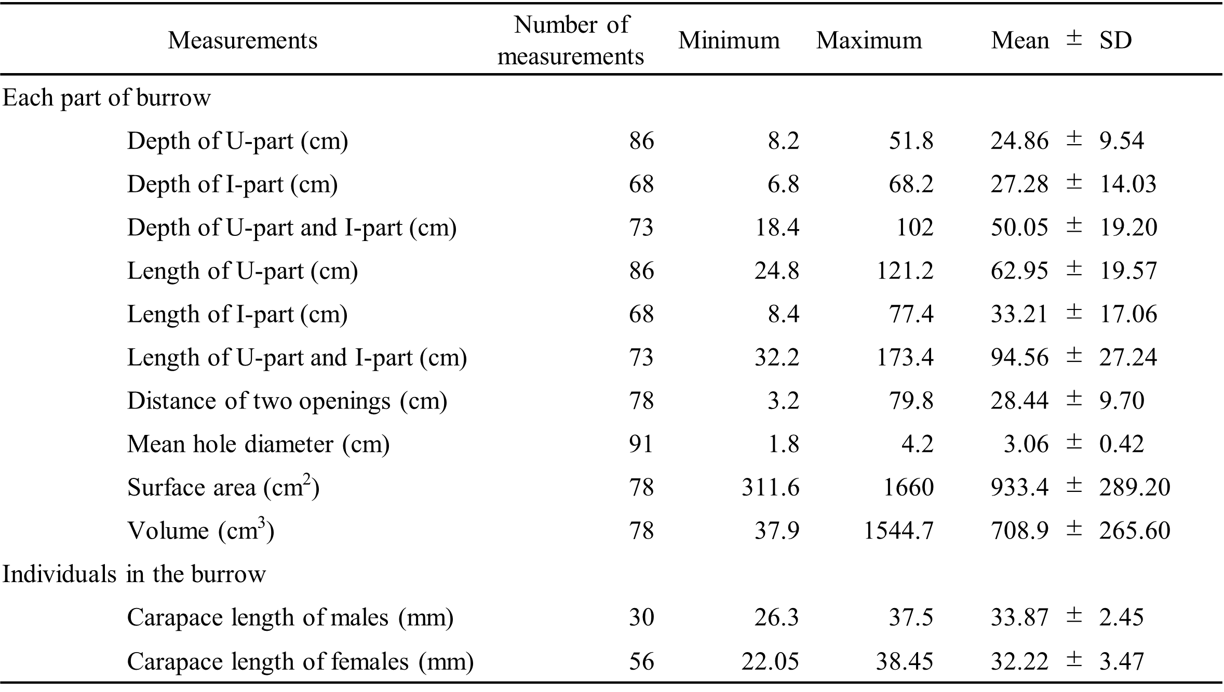
Table 1 Number of measurements and maximum, minimum, and mean size ± SD of each part of the burrow structure in a total of 93 burrows.
Table 2 Sexual differences between in each part of the burrow structure. Maximum number of burrows are 26 in males or 53 in females.
Measurements |  | Mean ± SD
 |  | Male | (N) | Female | (N)
Each part of burrow
 | Depth of U-part (cm) | 24.59 ± 8.49 | (27) | 25.73 ± 9.93 | (54)
 | Depth of I-part (cm) | 23.90 ± 12.59 | (23) | 29.65 ± 14.42 | (45)
 | Depth of U-part and I-part (cm) | 46.68 ± 16.68 | (23) | 52.80 ± 19.59 | (46)
 | Length of U-part (cm) | 62.84 ± 17.33 | (27) | 64.82 ± 19.33 | (54)
 | Length of I-part (cm) | 28.93 ± 16.39 | (23) | 35.72 ± 17.23 | (45)
 | Length of U-part and I-part (cm) | 90.48 ± 23.47 | (23) | 98.39 ± 26.50 | (46)
 | Distance of two openings (cm) | 27.97 ± 6.09 | (22) | 29.29 ± 11.03 | (50)
 | Mean hole diameter (cm) | 3.20 ± 0.40 | (29) | 2.96 ± 0.39 | (56)
 | Surface area (cm²) | 941.19 ± 288.69 | (23) | 946.49 ± 281.11 | (46)
 | Volume (cm³) | 747.90 ± 295.03 | (23) | 702.34 ± 251.05 | (46)
Individuals in the burrow
 | Carapace length (mm) | 33.87 ± 2.45 | (26) | 32.22 ± 3.47 | (53)
Bold: significant difference between sexes

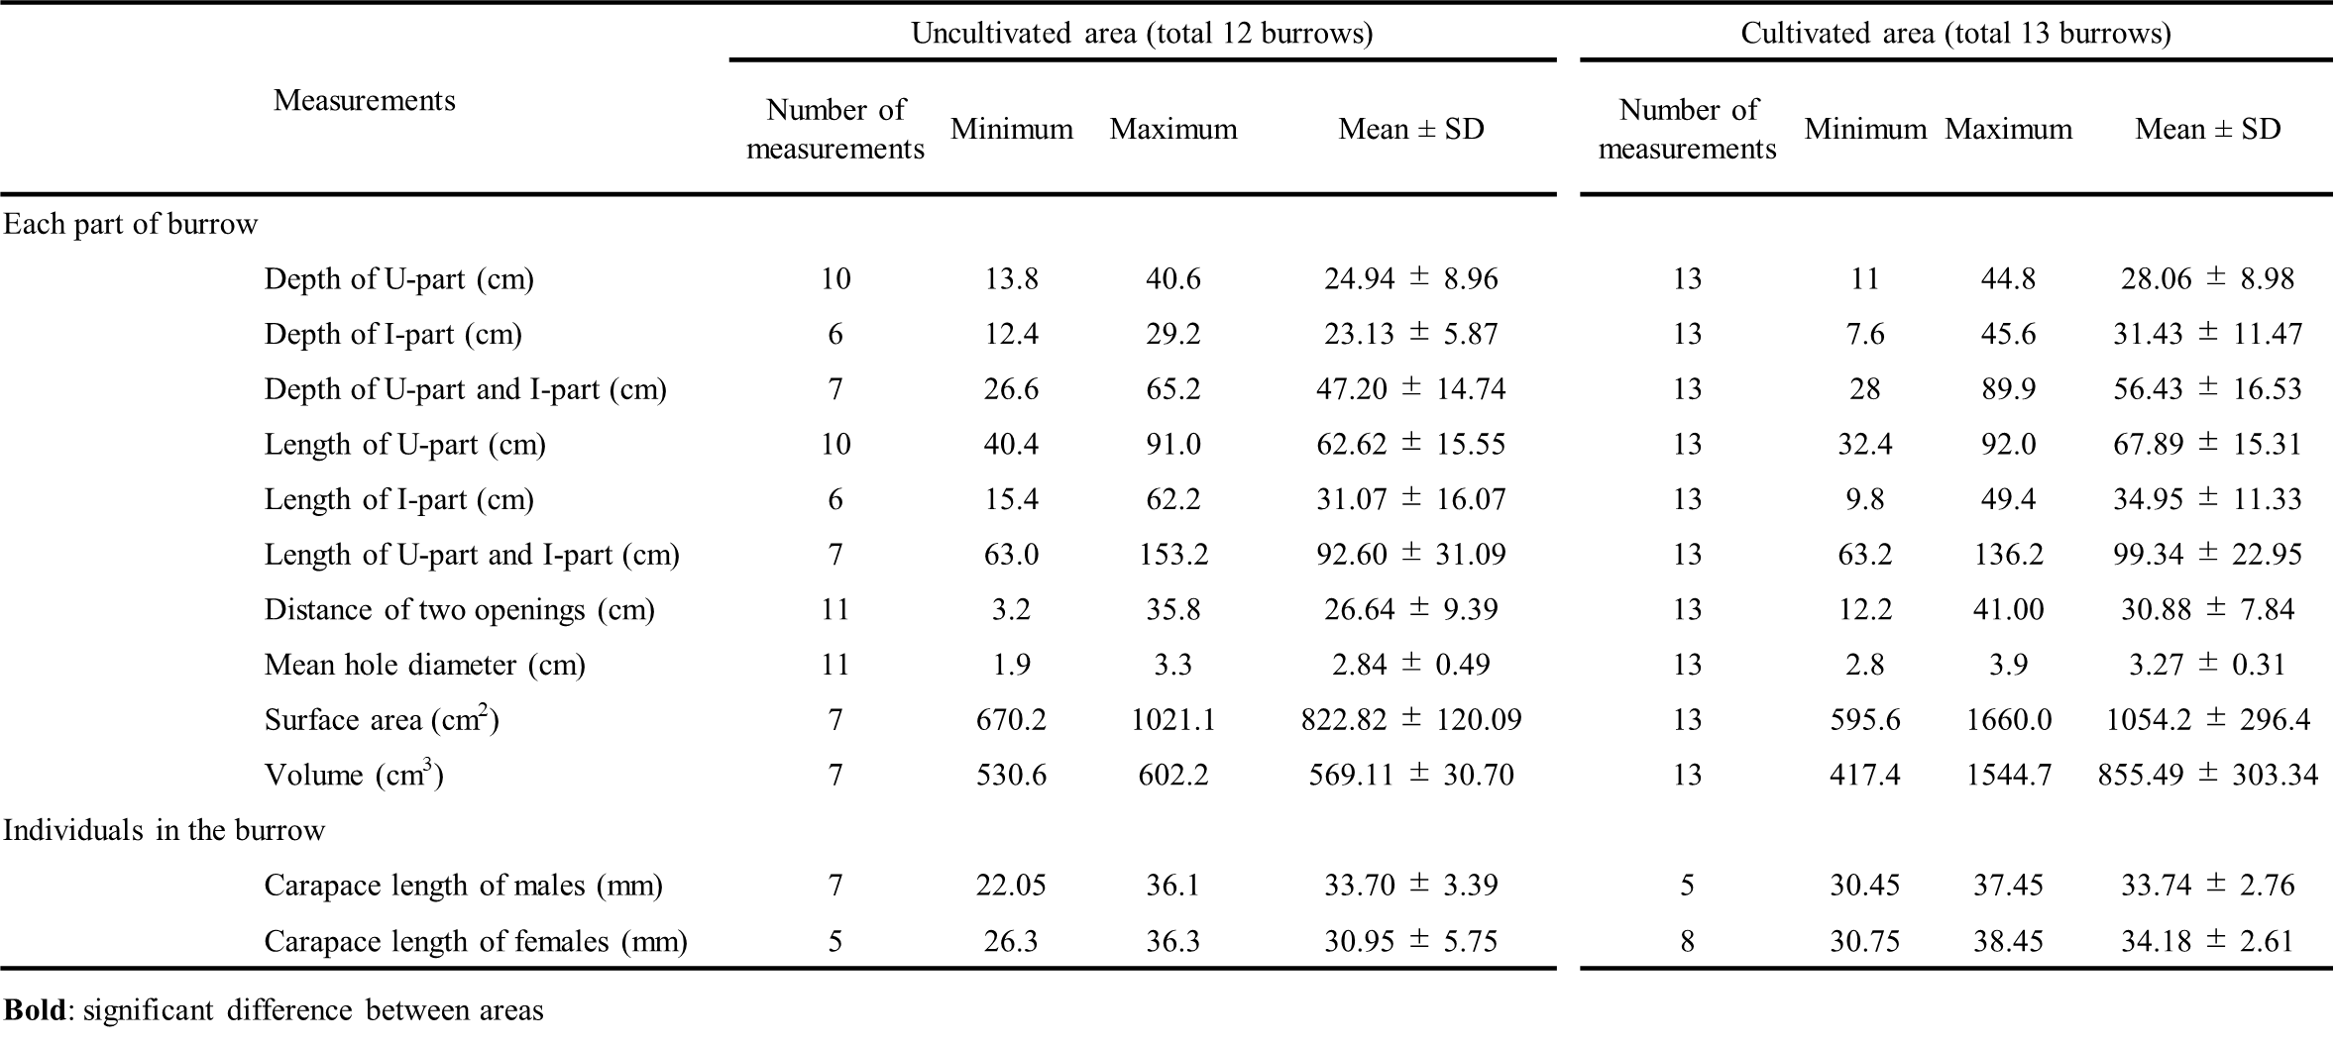
Table 3 Number of measurements and maximum, minimum, and mean size ± SD of each part of the burrow structure collected from uncultivated or cultivated area.
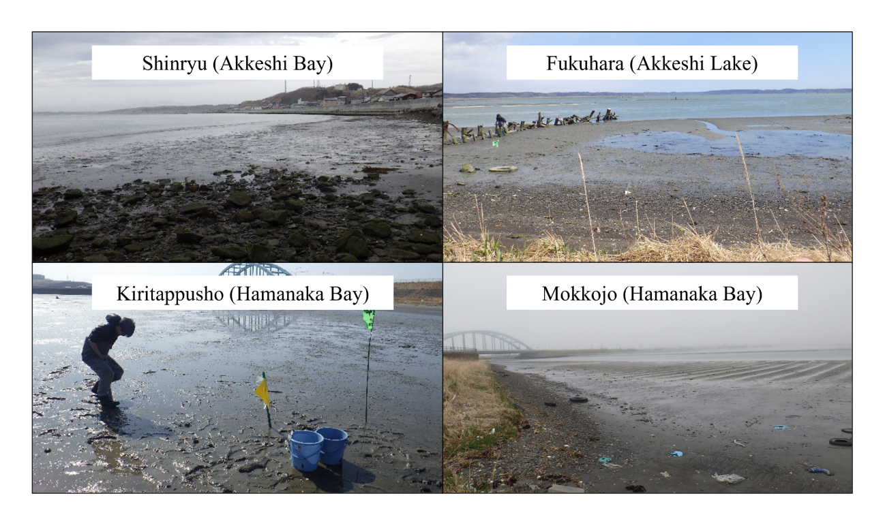
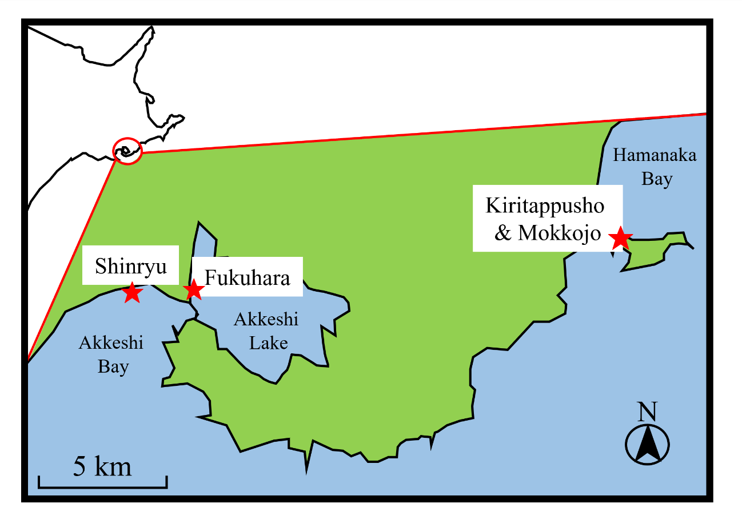
Fig. 1

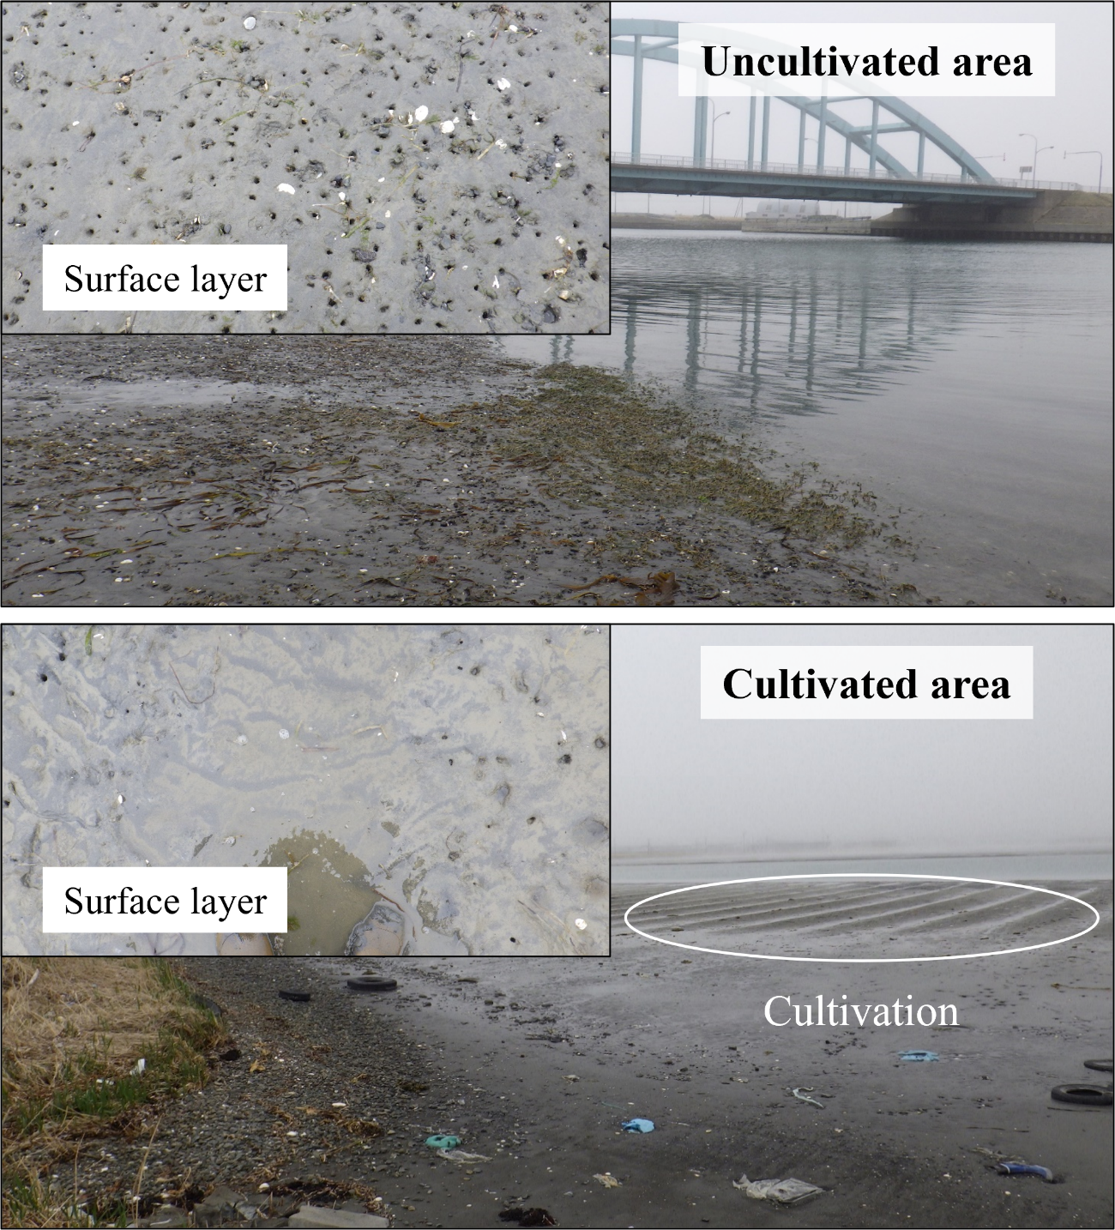
Fig. 2

Fig. 3
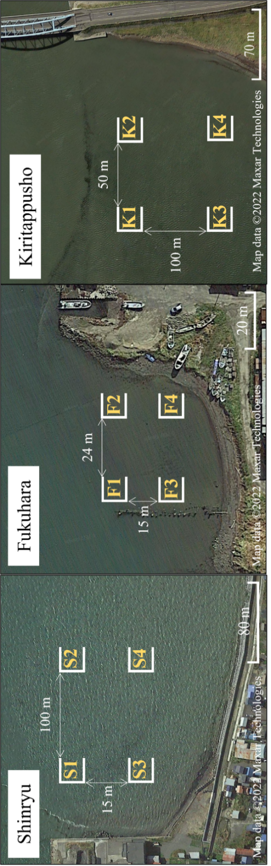
Fig. 4
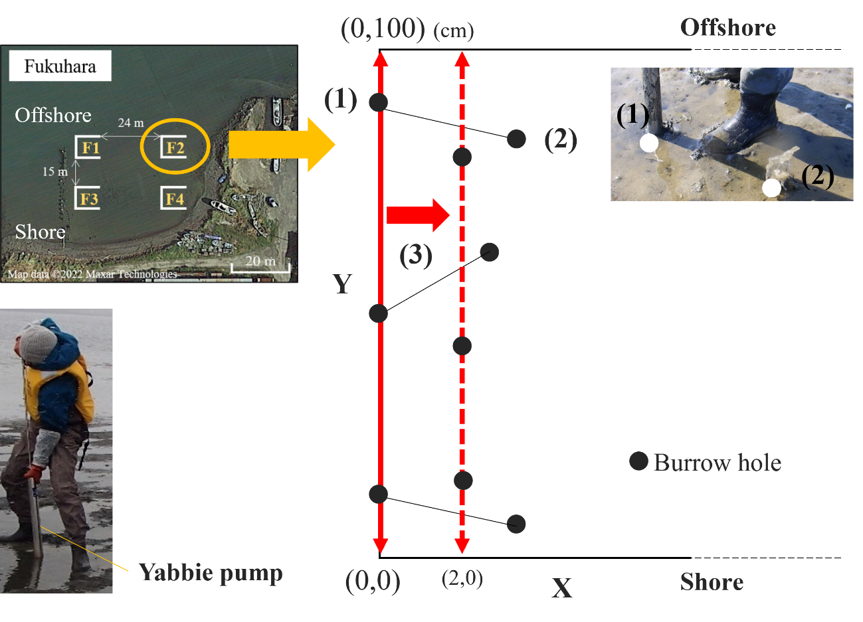

Fig. 5
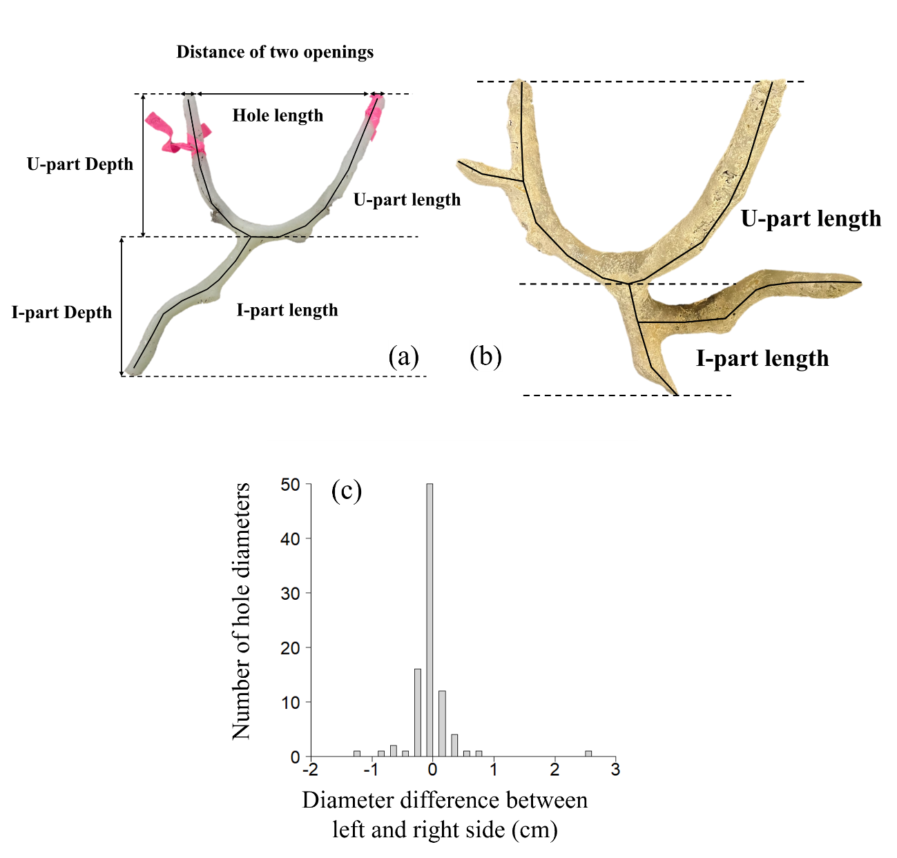

Fig. 6
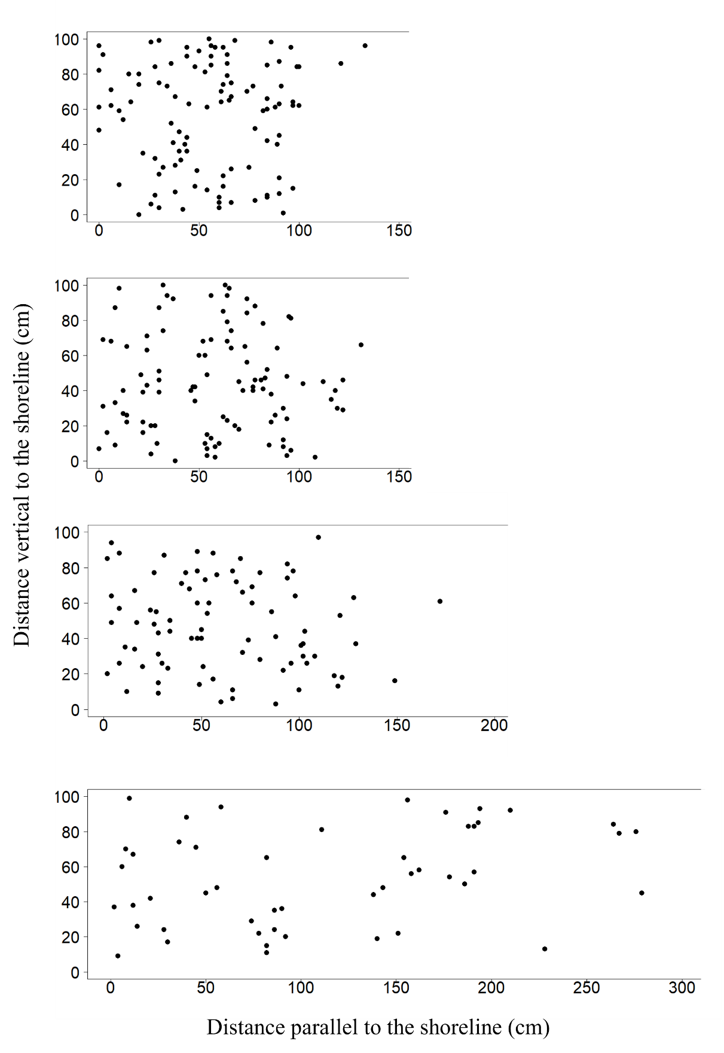

Fig. 7
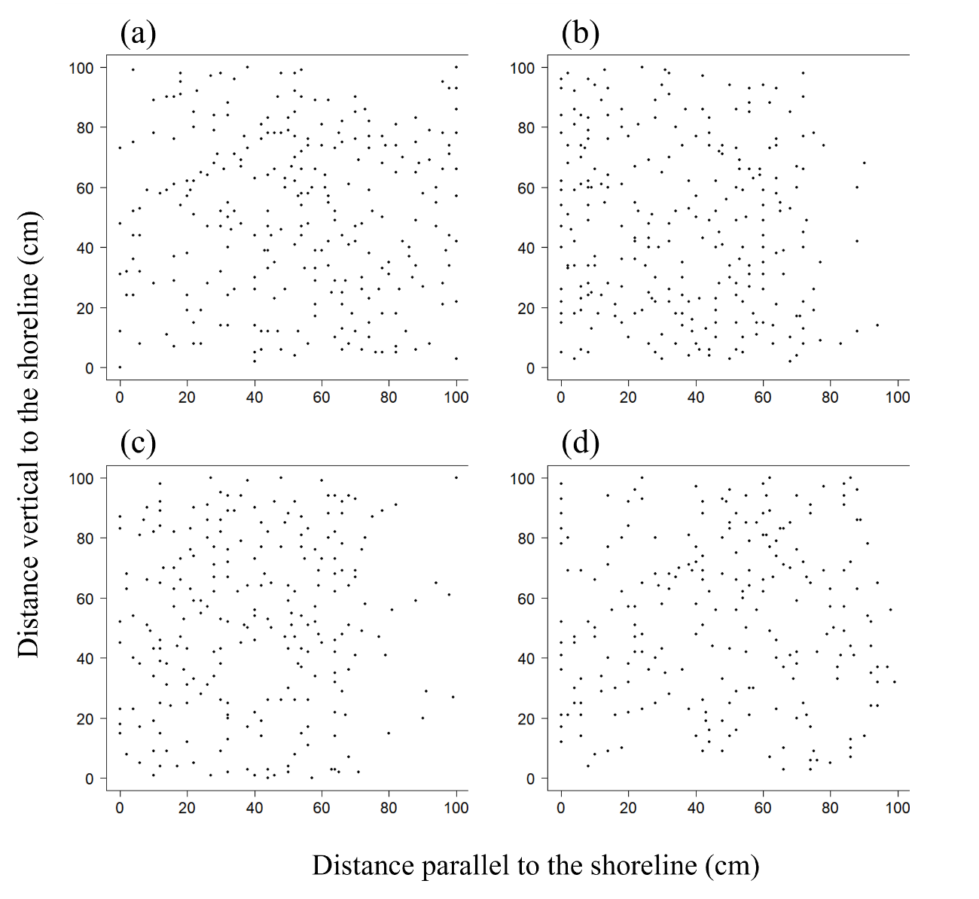

Fig. 8
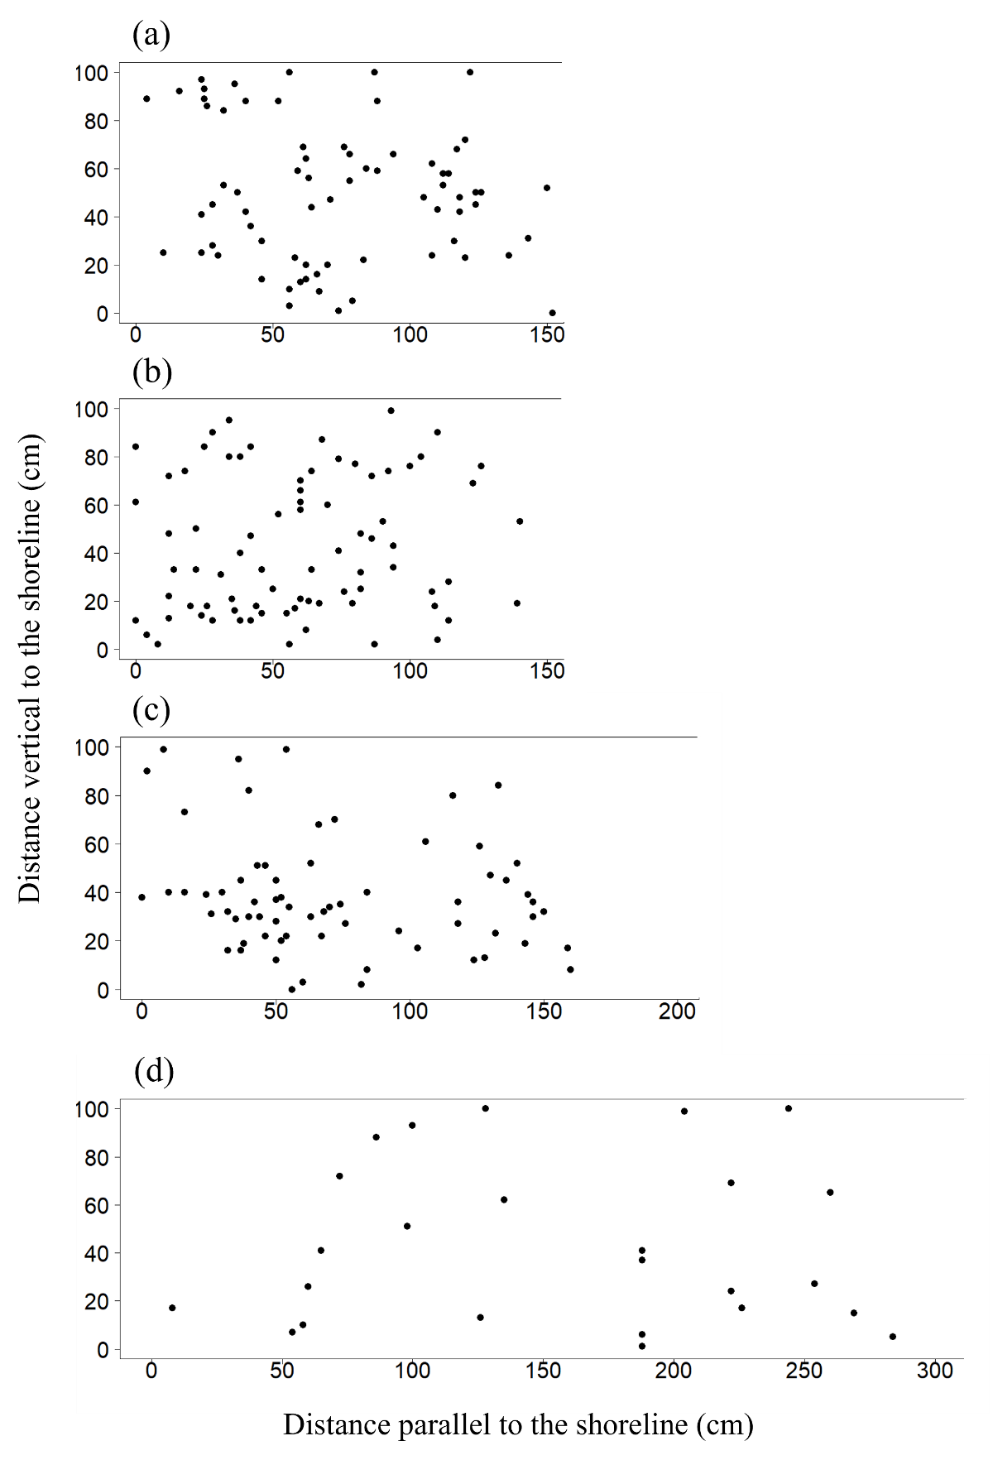

Fig. 9
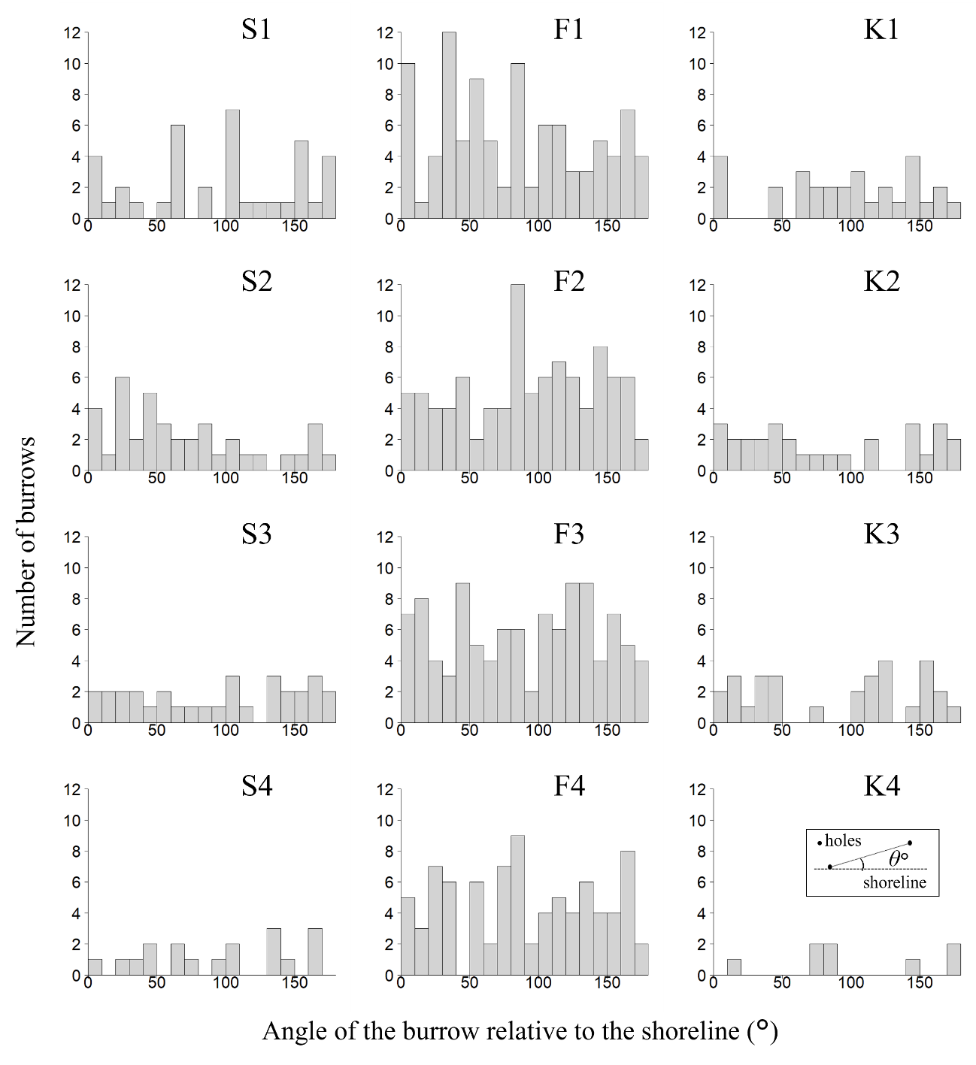

Fig. 10
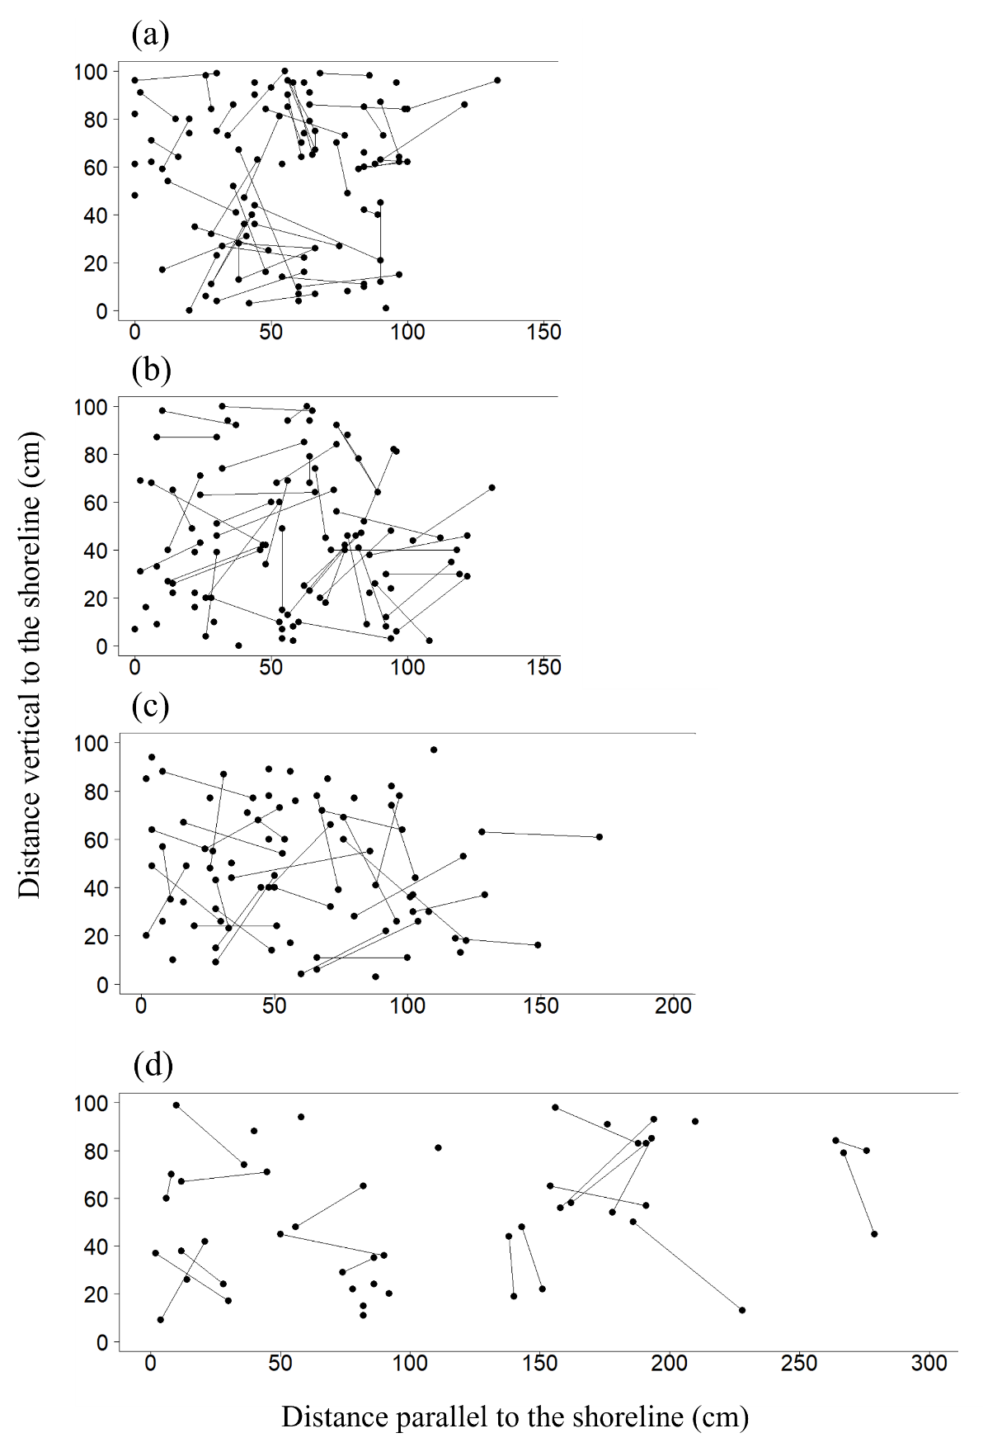
Fig. 11
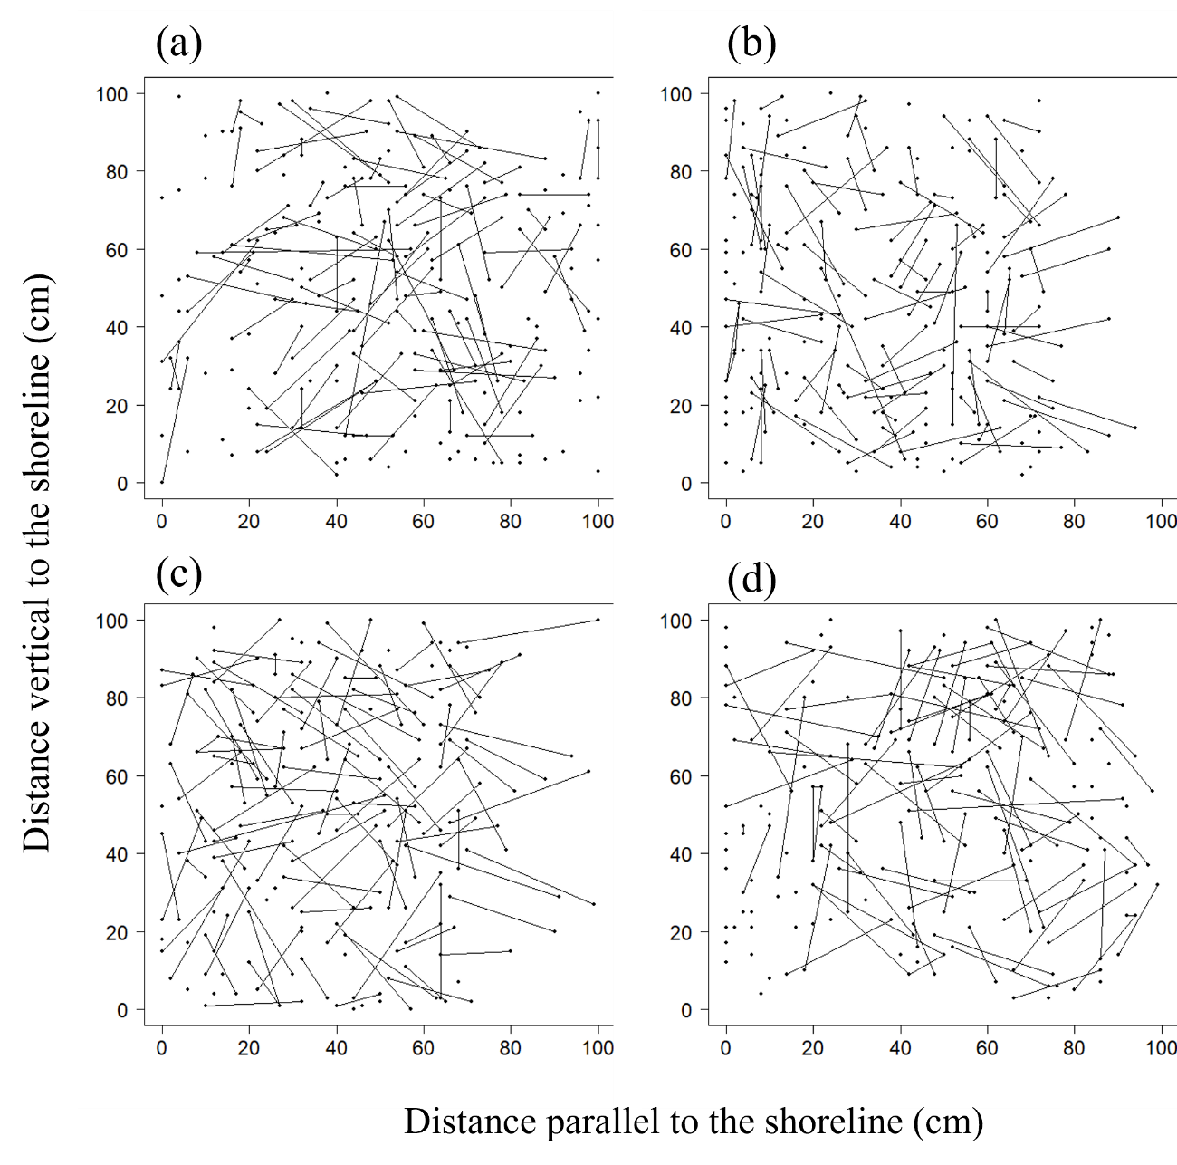

Fig. 12
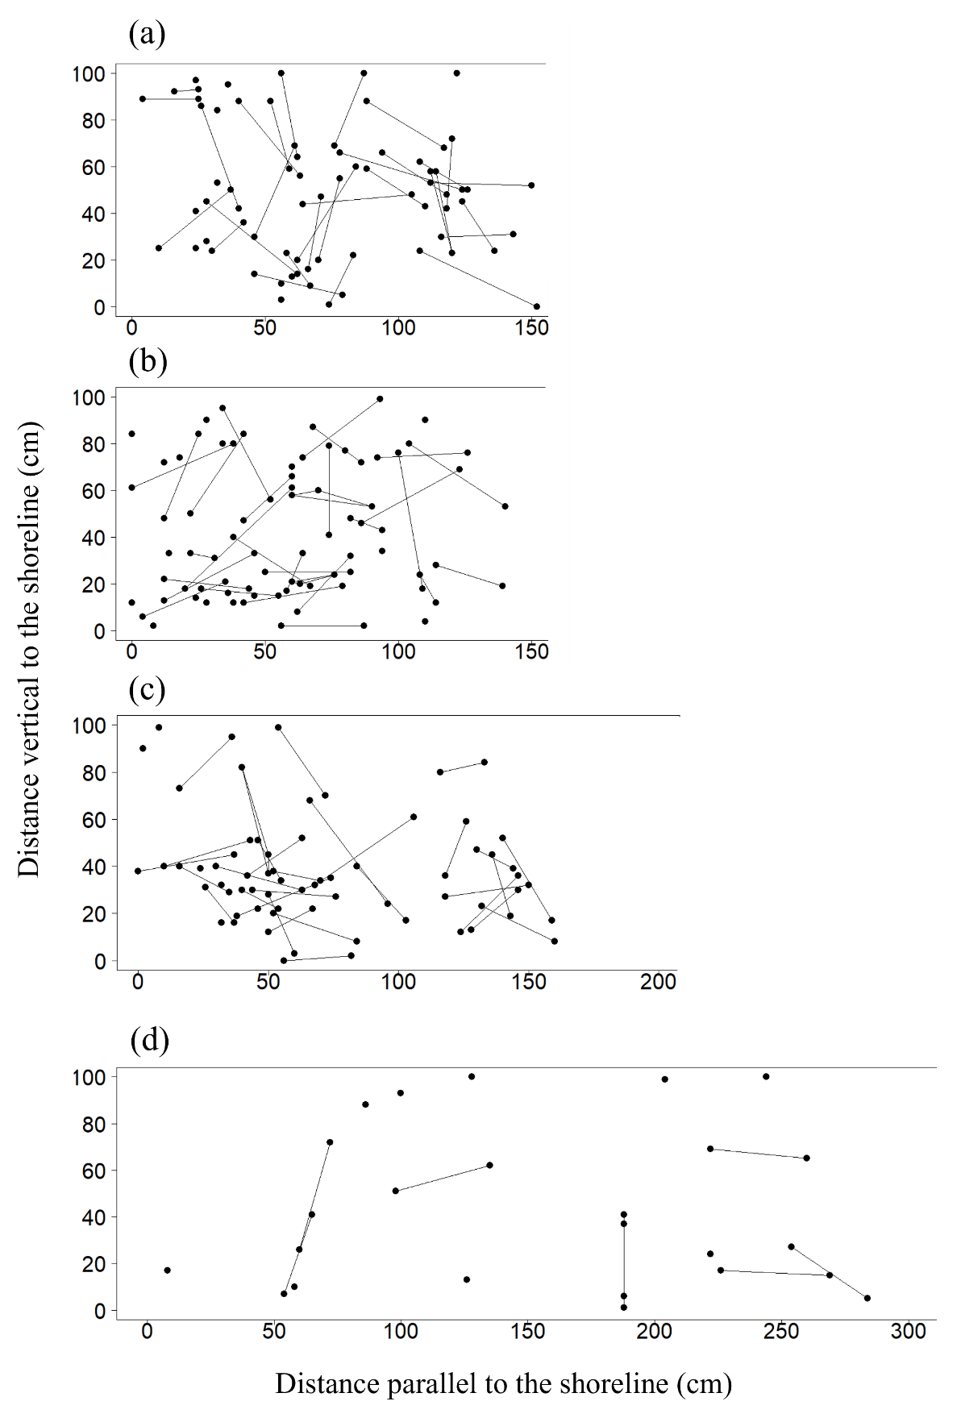

Fig. 13
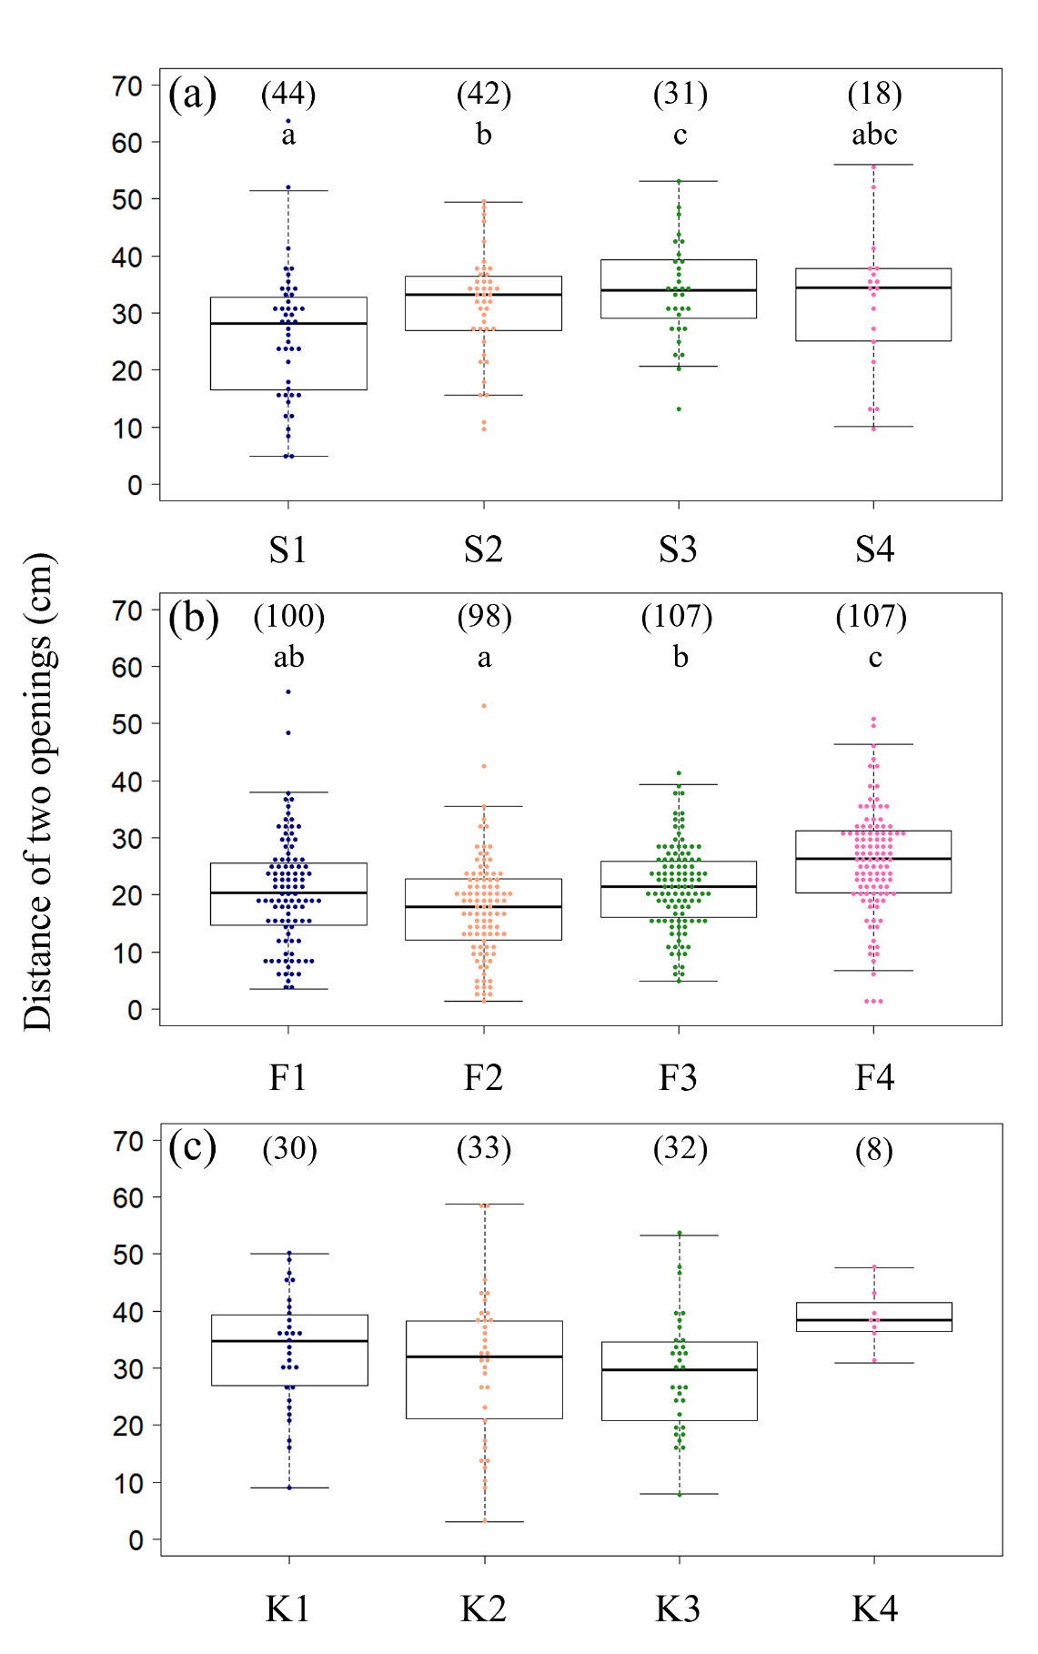

Fig. 14
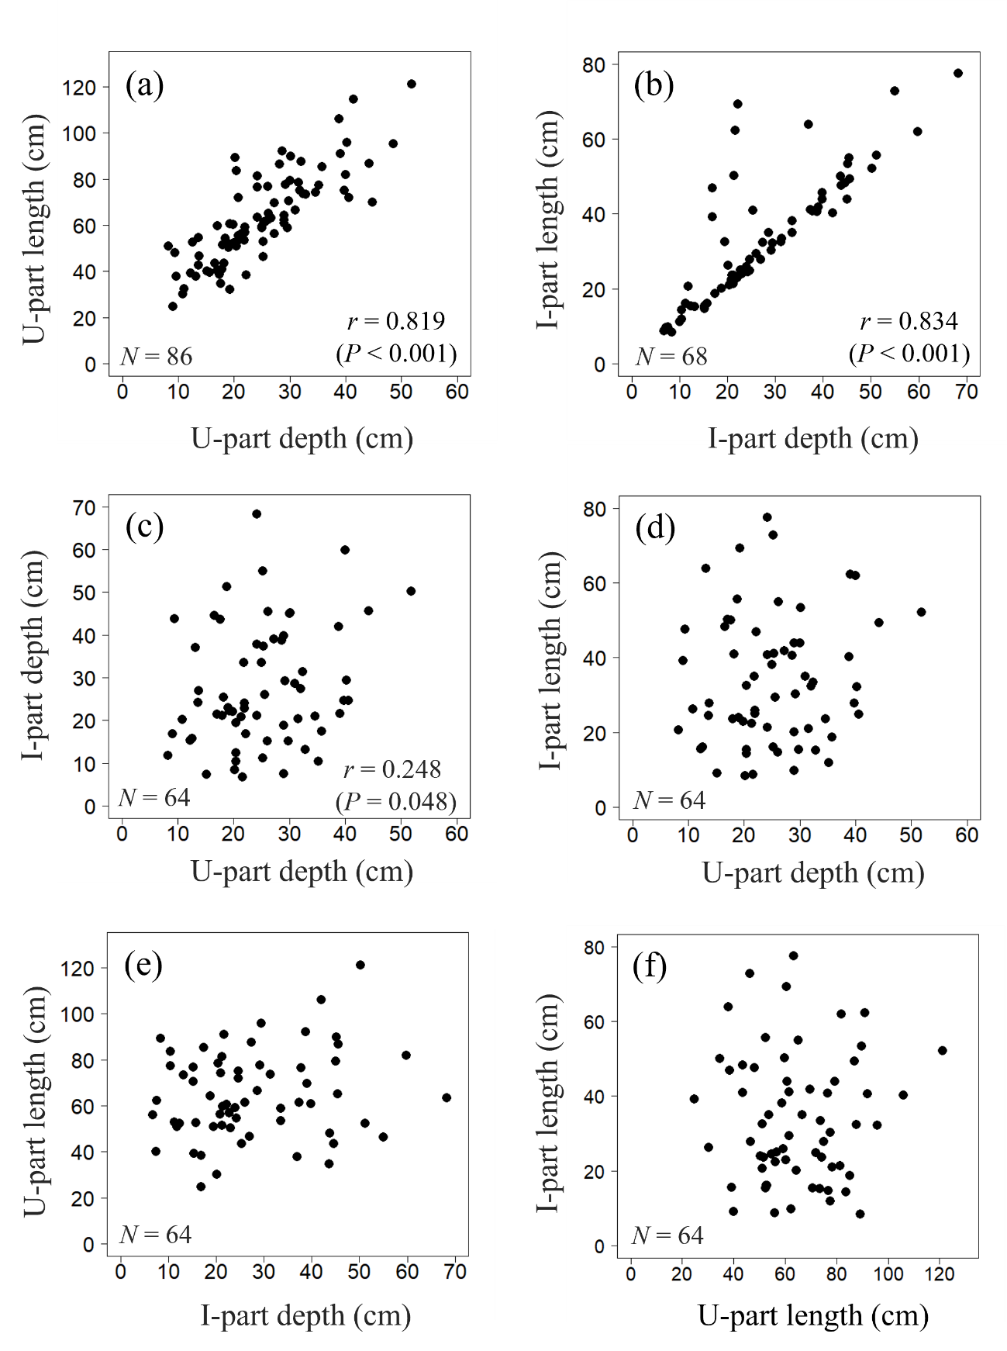
Fig. 15
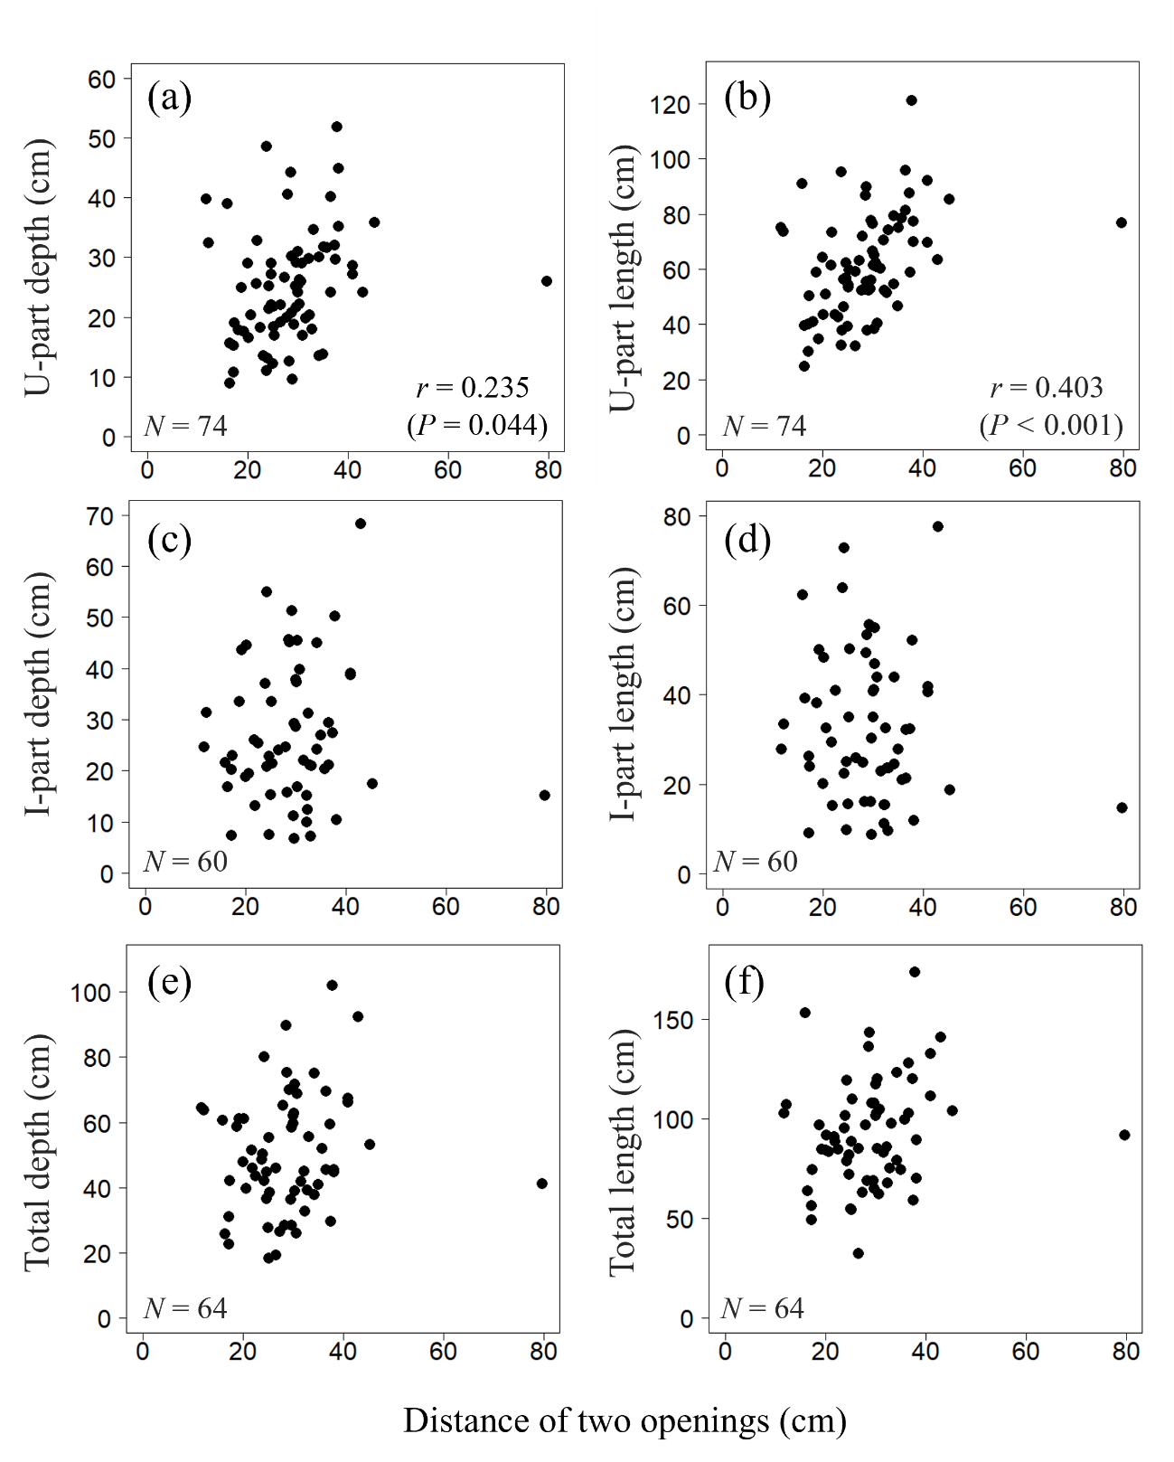

Fig. 15 (continue.)
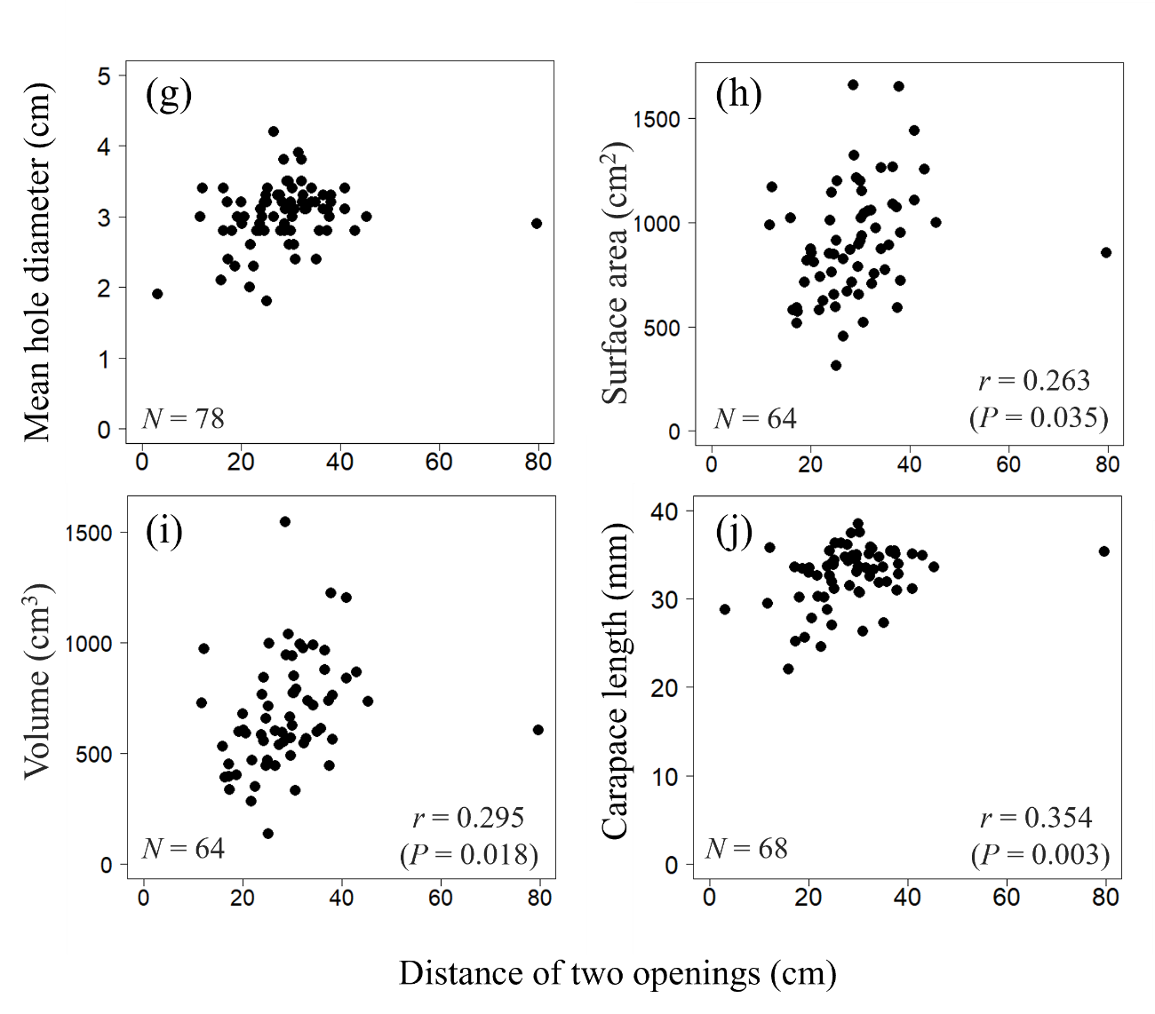

Fig. 16 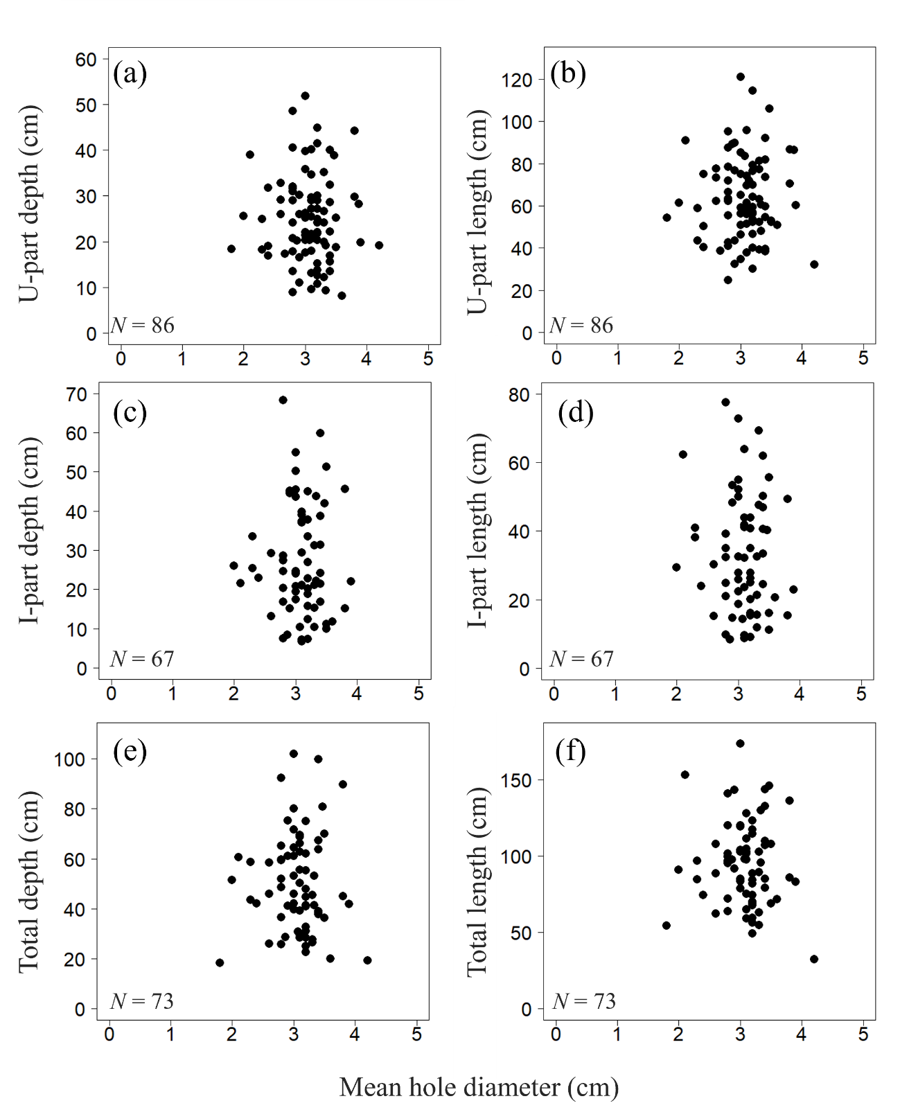

Fig. 16 (continue.) 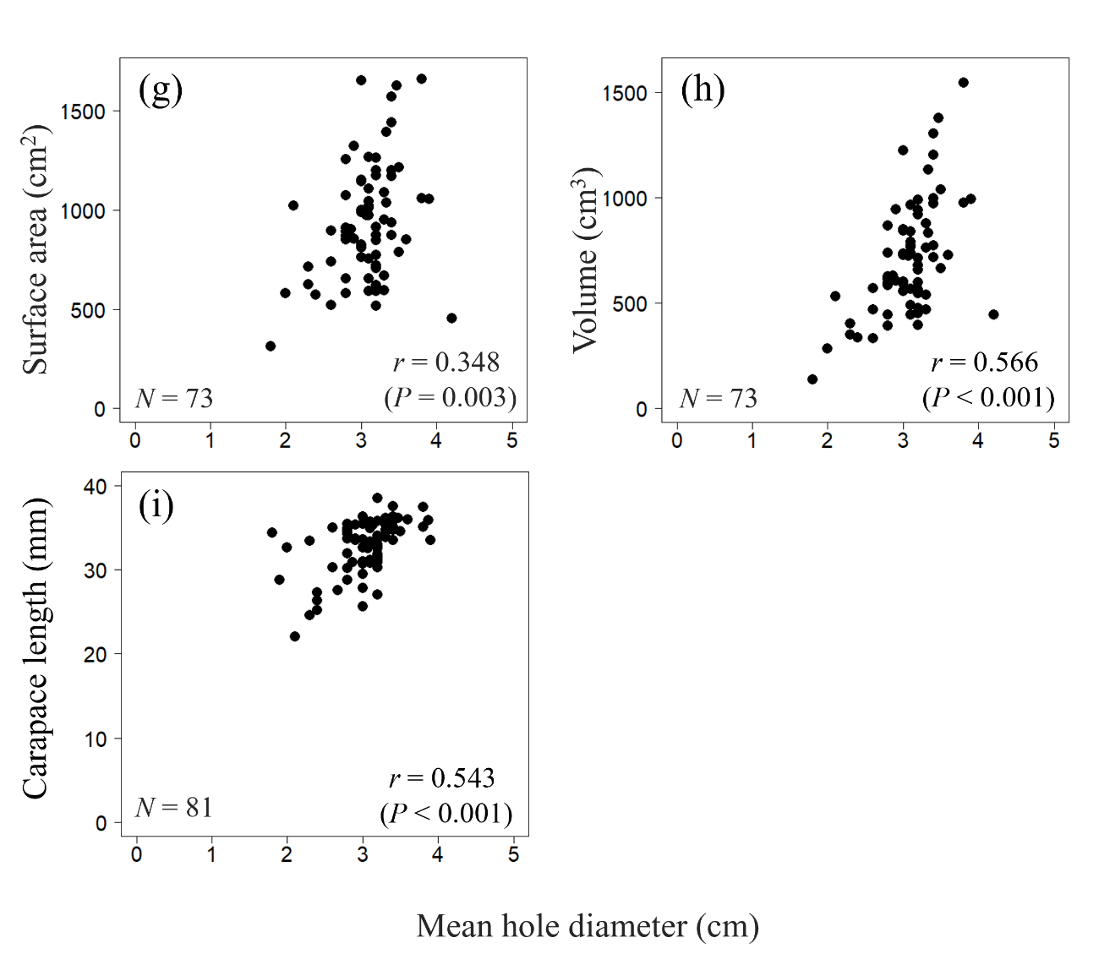

Fig. 17 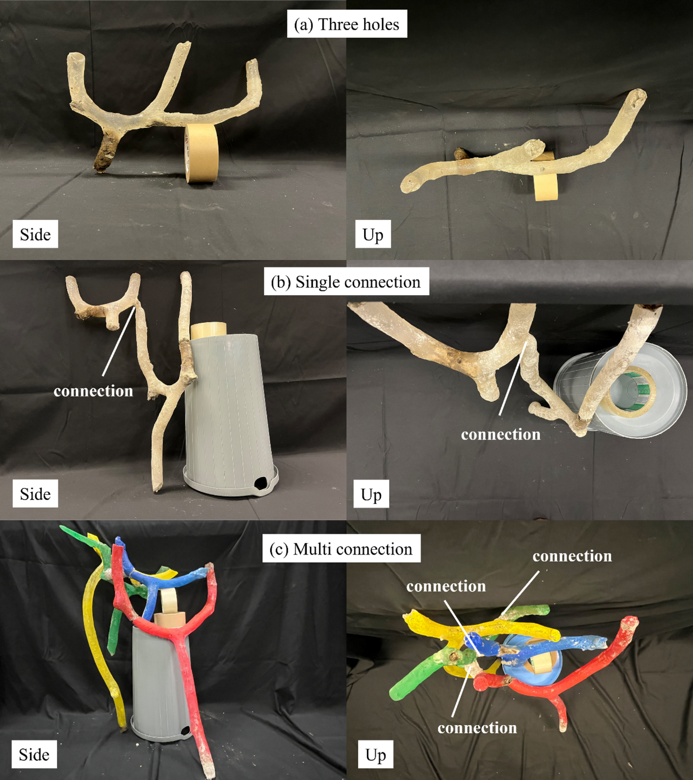

Fig. 18
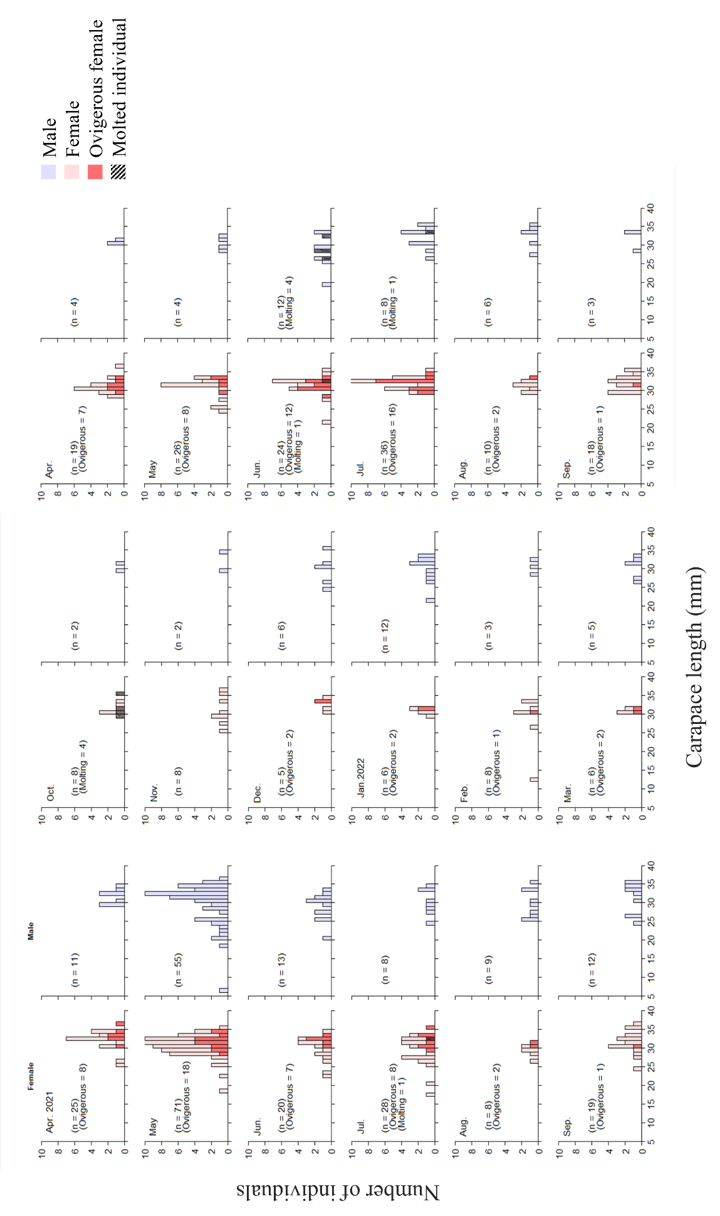

Fig. 19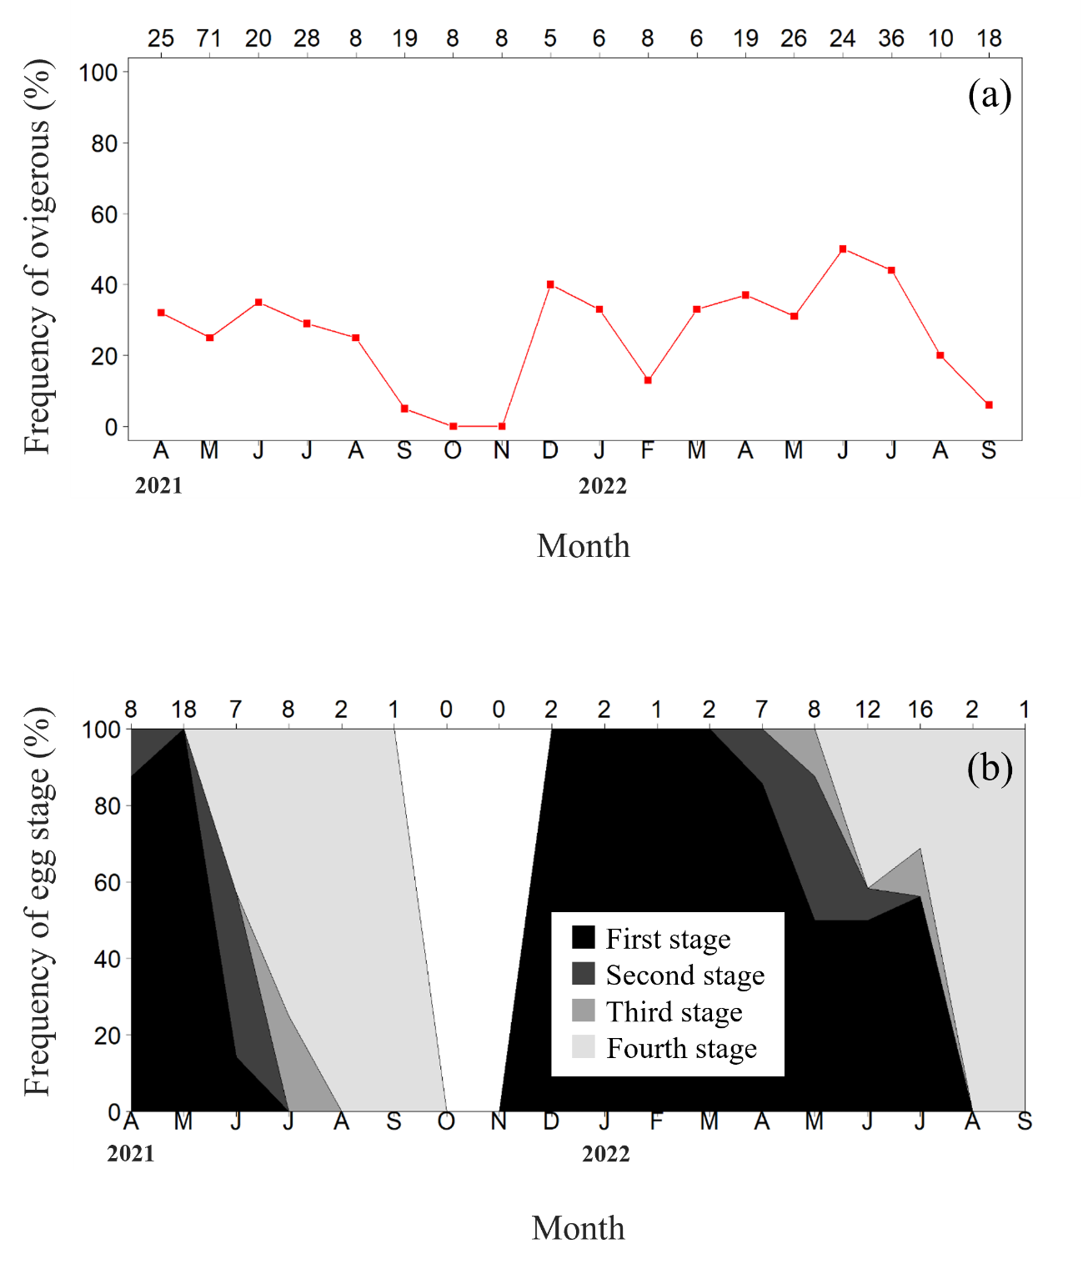

Fig. 20
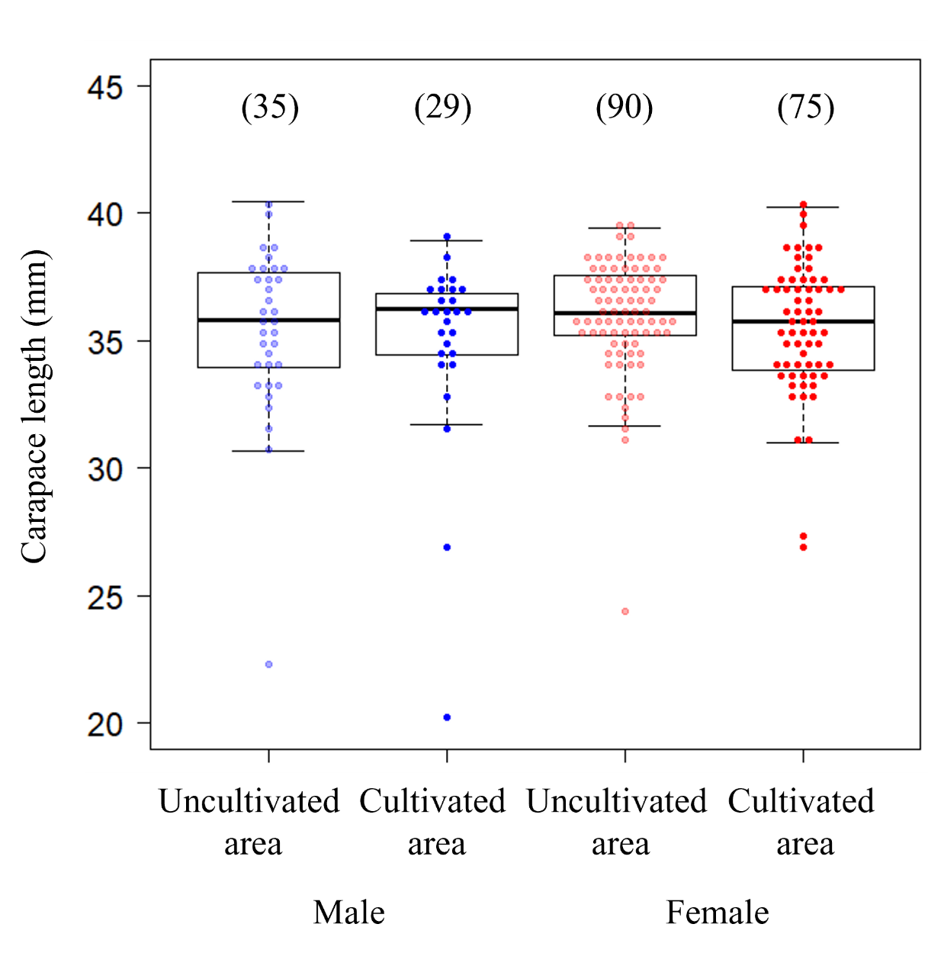

Fig. 21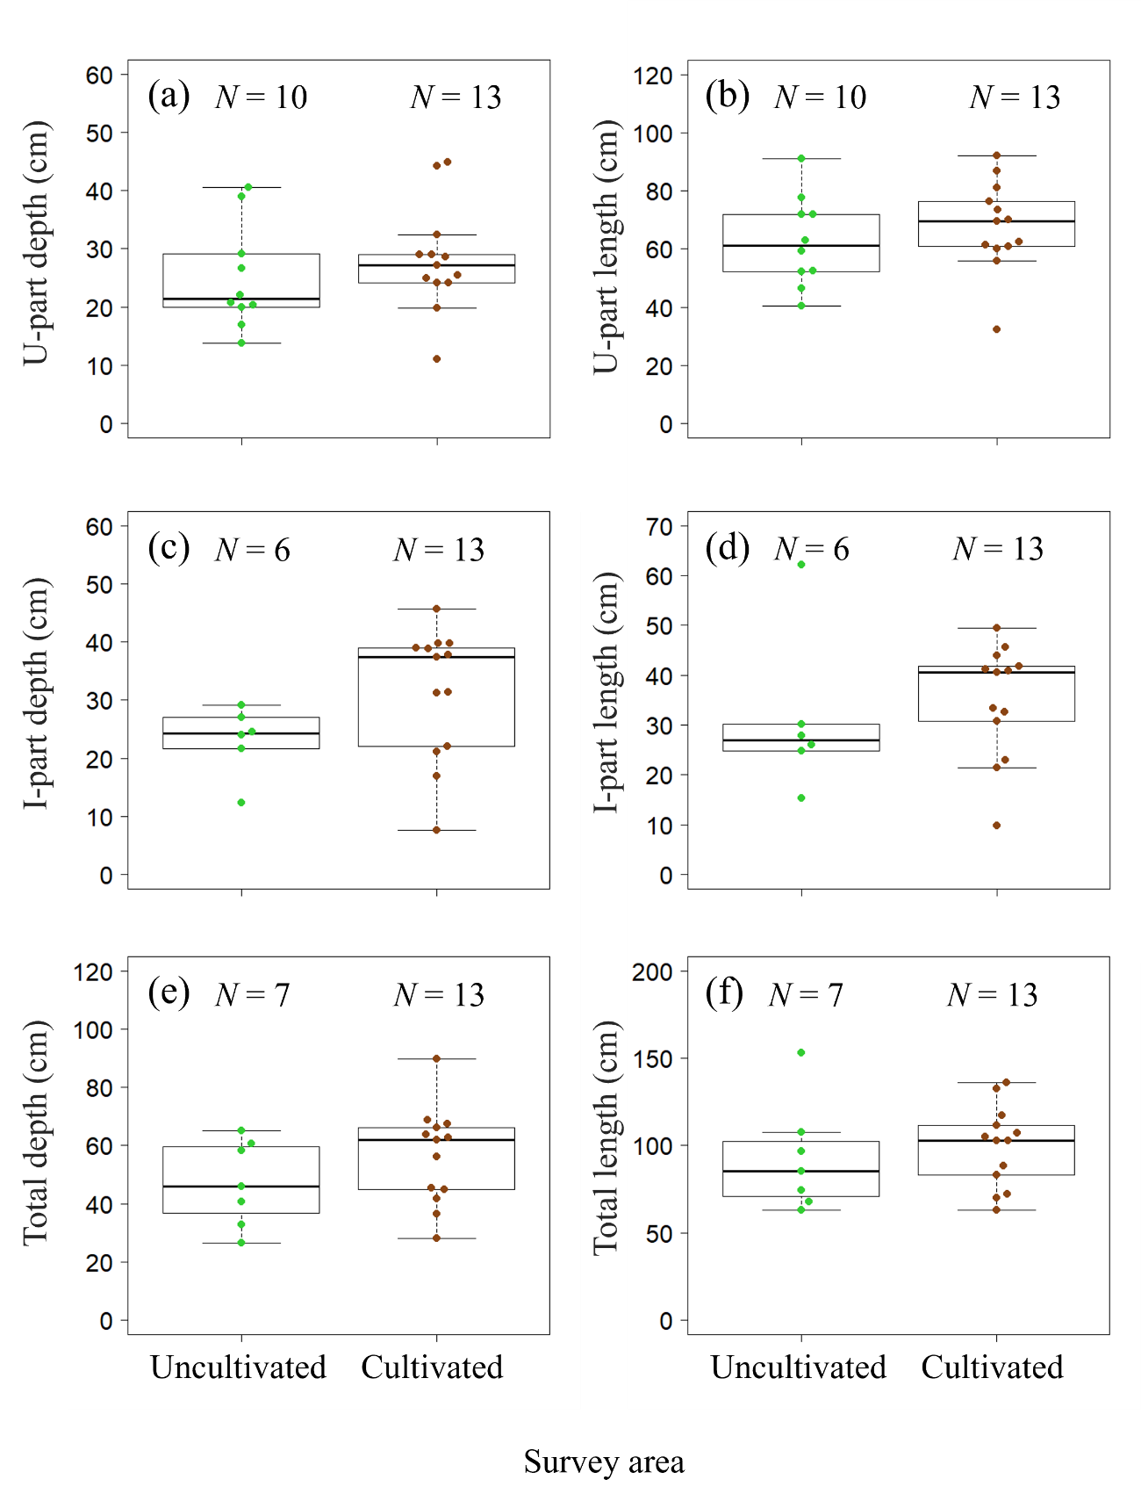

Fig. 21 (continue.) 